МИНИСТЕРСТВО НАУКИ И ВЫСШЕГО ОБРАЗОВАНИЯ РОССИЙСКОЙ ФЕДЕРАЦИИ
федеральное государственное автономное образовательное учреждение
высшего образования
«Северный (Арктический) федеральный университет имени М.В. Ломоносова»
Высшая школа информационных технологий и автоматизированных систем
(наименование высшей школы / филиала / института)
Смирнов Николай Алексеевич
^{(ФИО слушателя)}

ИТОГОВАЯ АТТЕСТАЦИОННАЯ РАБОТА
Дополнительная профессиональная программа
профессиональной переподготовки
«Fullstack web-разработка»

Разработка веб-платформы для прогнозирования инвестирований с использованием искусственного интеллекта
^{(тема ИАР)}
Утверждена приказом от «19» июня 2025 г. № 47
Руководитель ИАР |  |  |  |  | Пархимович М.Н., старший преподаватель
Нормоконтроль |  |  |  |  | Пархимович М.Н., старший преподаватель
Руководитель ДПП ПП |  |  |  |  | Деменкова Е.А., доцент, к.т.н
 | ^{(дата)} |  | ^{(подпись)} |  | (ФИО, должность / степень / звание)

Постановление ИАК от | «___» ___________________ 20 ___ г.
Признать, что слушатель |  | Н. А. Смирнов
 |  | ^{(инициалы, фамилия)}
выполнил и защитил ИАР с отметкой
 |  |  | ^{(отметка прописью)}

Председатель ИАК | ______________________ | И.П. Овсянкин
Секретарь ИАК | ______________________  ^{(подпись)} | М.Н. Пархимович
 |  | ^{(инициалы, фамилия)}

Архангельск 2025

МИНИСТЕРСТВО НАУКИ И ВЫСШЕГО ОБРАЗОВАНИЯ РОССИЙСКОЙ ФЕДЕРАЦИИ
федеральное государственное автономное образовательное учреждение
высшего образования
«Северный (Арктический) федеральный университет имени М.В. Ломоносова»
Высшая школа информационных технологий и автоматизированных систем
(наименование высшей школы / филиала / института)
ЗАДАНИЕ ДЛЯ ПОДГОТОВКИ ИТОГОВОЙ
АТТЕСТАЦИОННОЙ РАБОТЫ

Дополнительная профессиональная программа
профессиональной переподготовки «Fullstack web-разработка»

Тема ИАР: | Разработка веб-платформы для прогнозирования инвестирований c
использованием искусственного интеллекта

Утверждена протоколом заседания кафедры от «10» июня 2025 г. № 17

Слушателю:
Смирнову Николаю Алексеевичу
^{(Ф.И.О.)}

Срок сдачи слушателем законченной работы: «12» июля 2025 г.

Исходные данные к работе | Документация TensorFlow, документация Django,
документация Chart.js, документация tinkoff-investments
Основные разделы работы с указанием вопросов, подлежащих рассмотрению
Основы инвестиционного прогнозирования, существующие инструменты и технологии
разработки веб-приложения для реализации прогнозирования, разработка веб-приложения для прогнозирования стоимости ценных бумаг
База проведения исследований |  | Digital-агентство F5
Перечень обязательных приложений к работе |  |  | Приложение A Листинг главных страниц;
Приложение Б Листинг панели управления; Приложение В Листинг окон профиля; Приложение Г Листинг стилей панели управления; Приложение Д Листинг javascript;
Приложение Е Листинг views.py; Приложение Ё Листинг models.py; Приложение Ж Листинг portfolio.py; Приложение З Листинг auth.py; Приложение И Листинг api.py; Приложение К Листинг model.py;

Дата выдачи задания «_12__» ___мая________2025_ г.

Руководитель ИАР |  |  | М.Н. Пархимович
 | ^{(подпись)} |  | ^{(инициалы, фамилия)}

Задание принял к исполнению «_12_» ___мая___2025_ г.
Слушатель |  |  | Н. А. Смирнов

ОГЛАВЛЕНИЕ
Определения, обозначения и сокращения 6
Введение 9
1. Основы инвестиционного прогнозирования 11
1.1. Инвестиционная деятельность и её цифровизация 11
1.2. Использование искусственного интеллекта в задаче прогнозирования 12
1.3. Аналоги и уже готовые решения 15
1.4. Определение актуальности разработки собственной платформы для прогнозирования 24
1.5. Определение портретов возможных пользователей продукта 25
2. Существующие инструменты и технологии разработки веб-приложения для реализации прогнозирования 28
2.1. Инструменты для разработки веб-приложений 28
2.2. Выбор библиотеки визуализации для работы с графиками 31
2.3. Выбор библиотеки для работы с брокером 35
2.4. Выбор инструмента для работы с дизайном 36
3. Разработка веб-приложения для прогнозирования стоимости ценных бумаг 40
3.1. Определение требований к реализации веб-приложения 40
3.2. Работа с django-приложениями 41
3.3. Разработка дизайна сайта 44
3.4. Разработка системы авторизации 50
3.5. Разработка интерфейса работы с брокером 54
3.6. Разработка модели для прогнозирования стоимости финансовых активов 57
3.7. Создание графиков и интеграция модели в прогнозы 63
Заключение 67
Список использованных источников 69
ОПРЕДЕЛЕНИЯ, ОБОЗНАЧЕНИЯ И СОКРАЩЕНИЯ
В данной работе применяются следующие определения, обозначения и сокращения:
Волатильность – это финансовый показатель, который отражает степень изменчивости цены актива за определённый период времени.
API – Application Programming Interface, или программный интерфейс приложения, это набор правил и способов, с помощью которых разные сервисы обмениваются друг с другом данными.
ИИ – Искусственный интеллект, способность компьютеров или машин выполнять задачи, которые обычно требуют человеческого ума.
RNN – Рекуррентная нейронная сеть, это тип нейронных сетей, который предназначен для обработки последовательных данных. В отличие от традиционных нейронных сетей, RNN имеют «память», что позволяет им учитывать предыдущие элементы последовательности при обработке текущего элемента.
LSTM – Long Short-Term Memory, это тип рекуррентной нейронной сети, который решает проблему исчезающего градиента в RNN.
GRU – Gated Recurrent Unit, это тип рекуррентной нейронной сети, который решает проблему исчезающего градиента в RNN.
ORM – Object-Relational Mapping, объектно-реляционное отображение, это технология, которая позволяет работать с базами данных так, как если бы это были объекты из языков программирования.
SVG – Scalable Vector Graphics, это формат для описания двухмерной векторной графики с использованием XML. В отличие от растровых изображений (например, PNG или JPEG), SVG хранит информацию о графике в виде математических описаний, что позволяет масштабировать изображения без потери качества.
Японские свечи – это метод визуализации движения цены актива на графике, который используется в техническом анализе. Каждая свеча показывает, как цена изменялась за определённый период времени.
Паттерны – повторяющиеся поведение.
Актив – это имущество или финансовый инструмент, который приобретается или продаётся для получения прибыли.
ВВЕДЕНИЕ
Современные цифровые технологии развиваются с большой скоростью, и на фоне растущего интереса к инвестициям всё более заметным становится влияние новых инструментов, в том числе и решений на основе искусственного интеллекта, на финансовую сферу. Их использование постепенно перестаёт быть чем-то инновационным и становится частью повседневной жизни. Использование интеллектуальных систем позволяет значительно повысить эффективность анализа рыночных данных, автоматизировать процессы принятия решений и минимизировать человеческий фактор, что особенно актуально в условиях нестабильности и высокой волатильности рынков. Современные инвесторы все чаще обращаются к автоматизированным платформам, предоставляющим прогнозы и торговые сигналы на основе машинного обучения и обработки больших массивов информации.
Одним из перспективных направлений становится разработка веб-платформ, способных интегрироваться с брокерскими сервисами и предоставлять пользователям персонализированные прогнозы и рекомендации. Такие решения открывают доступ к интеллектуальному анализу даже для непрофессиональных участников рынка, снижая порог входа в инвестиционную деятельность. Современный рынок требует высокоточных и гибких инструментов, способных адаптироваться к динамичным условиям и предоставлять обоснованные прогнозы на основе сложного анализа данных, а также нуждается в интеллектуальных решениях для поддержки инвестиционных стратегий в условиях цифровой экономики, а также есть необходимость создания доступных и интеллектуальных инструментов для частных инвесторов, позволяющих им принимать более обоснованные решения на основе алгоритмического анализа, особенно в Российском сегменте рынка.
Однако сейчас на бирже почти нет таких инструментов, работающие с русскими банками, что ограничивают возможности российских инвесторов. В рамках закрытия этой потребности разрабатывается веб-платформа для прогнозирования инвестиций, основанная на библиотеках одного из популярных банков, обладающих высокой степенью доступности, простотой интеграции и широкими возможностями по работе с финансовыми данными. Эта связка позволит обеспечивать стабильное взаимодействие между пользовательским интерфейсом и аналитическим ядром, позволяя создавать точные и масштабируемые решения.
Таким образом, целью данной работы является создание веб-платформы, использующей методы искусственного интеллекта для прогнозирования инвестиционной привлекательности активов. Для достижения поставленной цели необходимо решить следующие задачи: проанализировать возможности инвестиционного прогнозирования и его цифровизации, а также возможности существующих решений, определить оптимальные инструменты и технологии разработки и разработать веб-платформу для прогнозирования инвестирований c использованием технологий искусственного интеллекта.
Объектом исследования выступают процессы прогнозирования в инвестиционной деятельности, а предметом – возможности программных средств и алгоритмы, применяемые для автоматизации этих процессов на основе искусственного интеллекта.
В ходе работы используются различные методы: анализ данных, алгоритмы машинного обучения, оценка программных решений и тестирование интерфейсов. Применяются актуальные программные инструменты и интерфейсы взаимодействия, позволяющие добиться надёжности, гибкости и хорошей масштабируемости.
Цель проекта – создание понятного и удобного сервиса, с помощью которого пользователи смогут анализировать финансовую информацию и принимать обоснованные инвестиционные решения. Упор делается на точность прогнозирования, устойчивую работу системы и её способность адаптироваться к изменениям на рынке.
Разработка подобной платформы – это не только технологическая задача, но и вклад в развитие финансовых инструментов. Внедрение искусственного интеллекта в повседневные инвестиционные процессы открывает путь к более прозрачным и доступным финансовым решениям, основанным на анализе данных и алгоритмах.

- ОСНОВЫ ИНВЕСТИЦИОННОГО ПРОГНОЗИРОВАНИЯ
  - Инвестиционная деятельность и её цифровизация
Инвестиции представляют собой вложение денежных средств в различные активы с целью получения прибыли в будущем. Это может быть покупка акций, облигаций, паев инвестиционных фондов, недвижимости или других инструментов, предполагающих прирост капитала или регулярный доход. В рыночной экономике инвестиционная деятельность играет ключевую роль, так как способствует перераспределению ресурсов и стимулирует развитие компаний и секторов экономики.
Основным источником дохода от инвестиций является изменение стоимости активов. Цена, по которой актив покупается, может существенно отличаться от цены его последующей продажи. Эта разница и составляет инвестиционную прибыль или убыток. Это наглядно видно на примере истории акций Сбербанка (Рисунок 1.1). Стоимость финансовых инструментов формируется под влиянием множества факторов: корпоративной отчетности, экономических показателей, политических событий, ожиданий участников рынка и даже новостного фона. Все эти переменные создают сложную, динамичную систему, в которой человеческий интеллект часто оказывается ограниченным в способности оперативно анализировать происходящее.
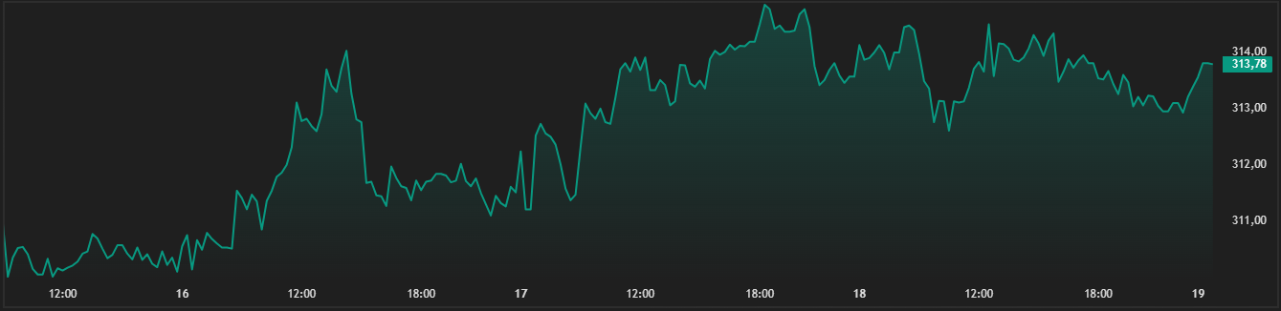
Рисунок 1.1 – График акций Сбербанка.
Несмотря на видимую хаотичность, поведение рынка подчиняется определённым закономерностям, которые можно выявить с помощью анализа данных. На фондовом рынке существуют повторяющиеся паттерны поведения, сезонные колебания, технические индикаторы и фундаментальные зависимости, которые при правильной интерпретации позволяют строить обоснованные прогнозы. При этом важно учитывать не только текущие значения параметров, но и их взаимосвязи, тренды, аномалии и статистические особенности поведения цен.
Цель инвестора – купить актив по относительно низкой цене и продать по более высокой, либо удерживать актив, приносящий стабильный доход. Для этого необходимо прогнозировать будущее поведение актива, что требует учёта множества факторов и сложных вычислений. Именно в этой области проявляется потенциал искусственного интеллекта, способного выявлять скрытые корреляции, обучаться на больших объемах исторических данных и генерировать предсказания, основанные на вероятностных моделях. [3]
  - Использование искусственного интеллекта в задаче прогнозирования
Искусственный интеллект (ИИ) – это область компьютерных наук, которая занимается созданием алгоритмов и систем, способных выполнять задачи, требующие человеческого интеллекта. [16] К таким задачам относятся распознавание образов, обработка естественного языка, принятие решений и прогнозирование. В финансовом секторе ИИ используется для анализа больших объемов данных, поиска закономерностей и автоматизации торговых стратегий. Такие технологии позволяют алгоритмам самостоятельно выявлять закономерности в исторических данных и адаптироваться к изменениям без необходимости переписывать код.
Для работы с временными рядами в инвестиционной аналитике часто используют рекуррентные нейронные сети (RNN) (Рисунок 1.2). Эти модели хорошо подходят для обработки последовательных данных, поскольку они запоминают предшествующие значения и способны учитывать динамику развития событий. Это делает их особенно полезными при прогнозировании цен на активы или колебаний рынка.
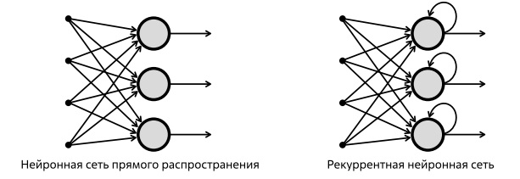
Рисунок 1.2 – Разница рекуррентной сети от обычной.
Кроме рекуррентных сетей, в финансовых задачах применяются и более простые модели – например, полносвязные нейронные сети (Рисунок 1.3) или методы ансамблирования, такие как случайные леса и градиентный бустинг. Они хорошо справляются с анализом табличных данных и часто используются как отправная точка для более сложных решений или как часть объединённых моделей.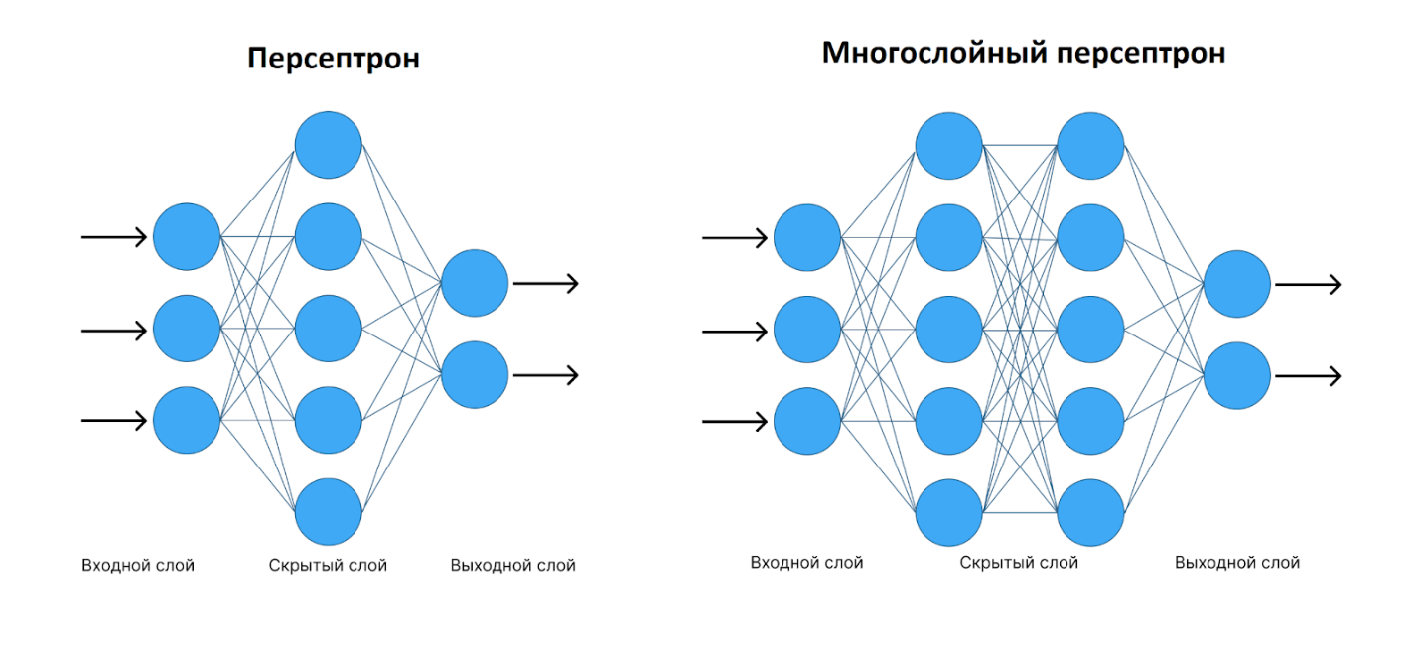
Рисунок 1.3 – Модель процептрона.
Тем не менее, полносвязные нейронные сети и ансамблевые методы, несмотря на их простоту и понятность, не так хорошо подходят для задач, где важно учитывать порядок и временные зависимости данных. В таких случаях эффективнее работают рекуррентные нейронные сети, способные запоминать предыдущие состояния и анализировать изменения во времени. Это особенно важно при инвестиционном прогнозировании, так как стоимость активов может зависеть от трендов, которые формировались на протяжении длительного периода. По этой причине в рамках данного проекта предпочтение отдается рекуррентным архитектурам, особенно модификациям RNN (Рисунок 1.4), таким как LSTM. Они решают проблему исчезающего градиента и лучше справляются с долгосрочными зависимостями во временных рядах. Эти модели широко применяются для предсказания цен на финансовых рынках, так как способны улавливать сложные нелинейные зависимости между последовательностями значений.
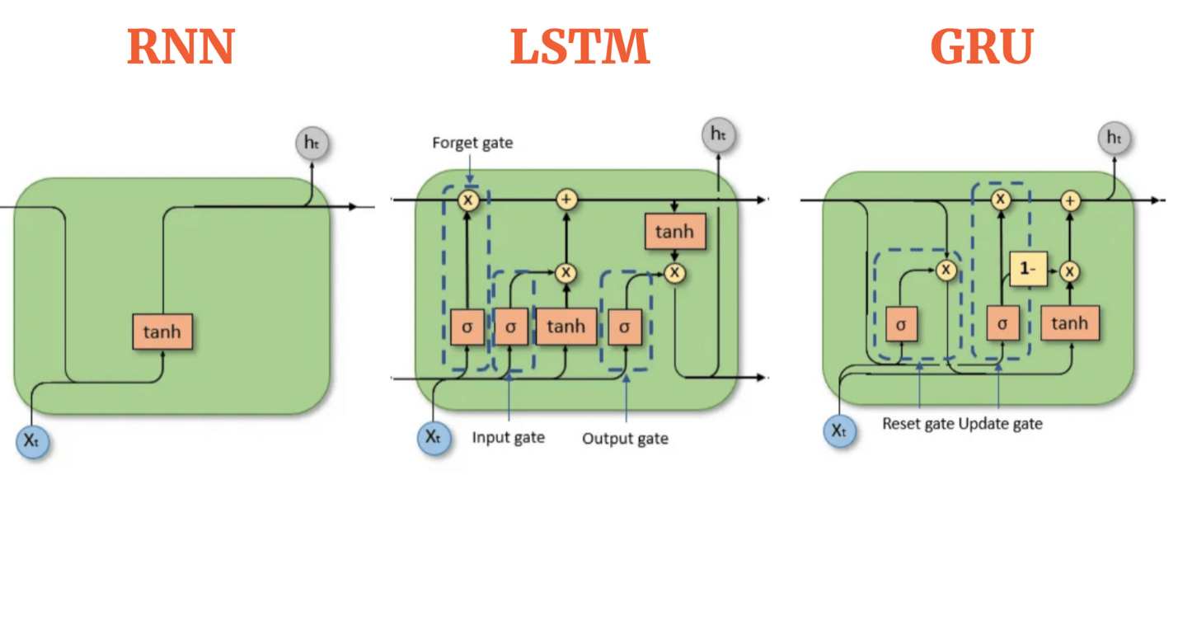
Рисунок 1.4 – Модели рекуррентных нейронов.
В рамках данного проекта исследуется задача предсказания изменения стоимости активов. С точки зрения машинного обучения возможны два подхода к постановке задачи: классификация и регрессия. В задаче классификации модель должна определить, вырастет или упадет цена актива в будущем, то есть отнести событие к одному из заранее определённых классов. Это может быть полезно для принятия бинарных решений, таких как «покупать» или «продавать».
В случае регрессионной задачи модель нацелена на предсказание точных значений будущих цен. Такой метод дает возможность строить более детализированные стратегии, анализировать форму ожидаемой ценовой траектории и более точно оценивать потенциальные риски и доходность. Сочетание подходов классификации и регрессии может значительно усилить надежность и эффективность платформы, позволяя учитывать как краткосрочные, так и долгосрочные сценарии развития рынка.
Использование искусственного интеллекта в инвестиционной сфере расширяет аналитические возможности и способствует более обоснованному принятию решений. Особенно это становится актуальным при наличии доступа к качественным данным и ресурсам для разработки и внедрения продвинутых моделей. Рекуррентные нейронные сети, способные учитывать хронологическую структуру данных, становятся важнейшим элементом систем прогнозирования финансовых временных рядов, способствуя росту точности и устойчивости аналитических платформ.
  - Анализ аналогов и уже готовых решений
На рынке автоматизированных инвестиционных решений уже представлены ряд разработок, сочетающих искусственный интеллект и автоматическую торговлю. Тем не менее, каждая из них ориентирована на свои специфические цели и аудитории, что открывает пространство для новых, более адаптированных решений. Анализ существующих аналогов помогает лучше понять рыночную нишу, выявить сильные и слабые стороны конкурентов и обосновать необходимость разработки нового продукта, ориентированного на российскую аудиторию.
TradeLabs (Рисунок 1.5) представляет собой облачную платформу для автоматизации торговли на финансовых рынках с применением искусственного интеллекта. Она ориентирована на пользователей, стремящихся упростить процесс работы с торговыми сигналами, автоматизировать рутинные действия и обеспечить более стабильную реализацию выбранных стратегий. Система позволяет подключать несколько брокеров, обрабатывать сигналы из различных источников и гибко управлять параметрами торговли.

Рисунок 1.5 – Cтраница TradeLabs.
Основой функциональности TradeLabs является возможность интеграции с такими каналами как Telegram, Discord и TradingView. Платформа распознаёт сигналы, поступающие через эти источники, и автоматически исполняет их на привязанных брокерских счетах. Такой подход позволяет пользователю избавить себя от необходимости вручную следить за сообщениями и оперативно принимать решения, что особенно ценно в условиях высокой волатильности рынка.
Среди очевидных достоинств платформы стоит выделить мультиброкерскую поддержку, широкую совместимость с внешними источниками сигналов, гибкость в настройке торговых параметров и интуитивно понятный интерфейс. Пользователь может самостоятельно задать правила управления рисками, определить структуру сделок и выбрать уровень автоматизации. Присутствует и аналитический модуль, предоставляющий отчёты по результатам торговли и эффективности стратегий, что способствует системному подходу к управлению капиталом.
Тем не менее, у TradeLabs есть и ряд ограничений. Интерфейс и вся сопутствующая документация ориентированы на англоязычную аудиторию, что затрудняет использование платформы русскоязычными пользователями. Кроме того, платформа функционирует как закрытая система с ограниченной возможностью вмешательства в алгоритмы исполнения. Это снижает её привлекательность для тех, кто стремится к полной кастомизации торговой логики или использует нестандартные подходы.
Для разработчиков инвестиционных решений в российской среде TradeLabs может служить примером удачного применения автоматизации, но с важными оговорками. Отсутствие локализации и слабая представленность в российском информационном пространстве делают её малозаметной для широкого круга инвесторов. При этом спрос на подобные инструменты в России растёт, особенно среди пользователей, желающих снизить зависимость от иностранных решений.
Платформа TradeLabs демонстрирует, насколько эффективно могут сочетаться автоматизация, искусственный интеллект и мультиканальная интеграция в инвестиционной практике. Однако специфика её реализации подчёркивает необходимость адаптированных решений, учитывающих локальные реалии, потребности и ожидания. В условиях российской действительности, где аналогичные продукты либо недоступны, либо разработаны под закрытые корпоративные нужды, открытая и гибкая альтернатива, вдохновлённая подходами TradeLabs, может получить широкое признание и практическое применение.
StockHero (Рисунок 1.6) – это облачная платформа для автоматизированной торговли акциями, разработанная с прицелом на широкую пользовательскую аудиторию. Её ключевая особенность заключается в том, что для использования не требуется опыт программирования. Интерфейс платформы интуитивно понятен, а основные действия выполняются через готовые шаблоны стратегий. Это делает StockHero удобным инструментом для новичков, желающих автоматизировать свои инвестиции без необходимости глубокого изучения технических аспектов рынка.
Рисунок 1.6 – Cтраница StockHero.
Платформа предоставляет пользователям набор готовых стратегий, каждая из которых рассчитана на определённые рыночные ситуации. Например, доступна стратегия следования за трендом или стратегия, основанная на отскоке цены. Пользователь устанавливает основные параметры – размер позиции, уровень допустимого риска и временной интервал – после чего бот самостоятельно выполняет сделки. Это снимает необходимость постоянного слежения за рынком и уменьшает влияние эмоций, которые часто мешают принимать взвешенные решения.
Одной из ключевых возможностей StockHero является торговый симулятор и функция тестирования стратегий на исторических данных. Это позволяет проверить эффективность выбранных алгоритмов до их реального применения. Кроме того, платформа поддерживает интеграцию с рядом брокеров, что даёт возможность торговать напрямую без перехода на сторонние сервисы. Отчётность и визуализация результатов представлены в виде понятных диаграмм и таблиц, что способствует лучшему пониманию происходящего.
Сильной стороной StockHero можно назвать низкий порог входа: достаточно зарегистрироваться, выбрать стратегию и подключить счёт. Однако такое упрощение несёт в себе и определённые ограничения. Пользователь не может глубоко изменить или адаптировать алгоритмы под свои индивидуальные подходы. Отсутствие гибкости делает платформу менее интересной для опытных трейдеров, стремящихся к точному контролю над каждой деталью своей торговой логики.
Ещё одним аспектом, заслуживающим внимания, является направленность StockHero на международный рынок. Интерфейс и поддержка сосредоточены преимущественно на англоязычном сегменте, что может затруднить использование для тех, кто не владеет английским языком на уверенном уровне. Кроме того, платформа не адаптирована под специфику российских брокеров, что снижает её применимость в локальном контексте.
StockHero иллюстрирует стремление к упрощению и демократизации торговых технологий, позволяя даже неподготовленным пользователям участвовать в автоматизированной торговле. Однако вместе с удобством приходят ограничения, делающие платформу скорее обучающим инструментом или решением для пассивных инвесторов, чем профессиональным средством для глубокого анализа и кастомизации. В контексте локальной разработки подобный подход может вдохновить на создание более адаптированных и гибких решений, ориентированных как на новичков, так и на продвинутых пользователей.
LucrumBot (Рисунок 1.7) – это облачная платформа для автоматизированной торговли, ориентированная преимущественно на дневную торговлю акциями, опционами и фьючерсами. Её интерфейс разработан с расчётом на то, чтобы максимально упростить технический вход в автоматизированный трейдинг. Пользователю не требуется устанавливать специальное программное обеспечение – весь функционал доступен через веб-браузер, что делает платформу особенно удобной для начинающих.
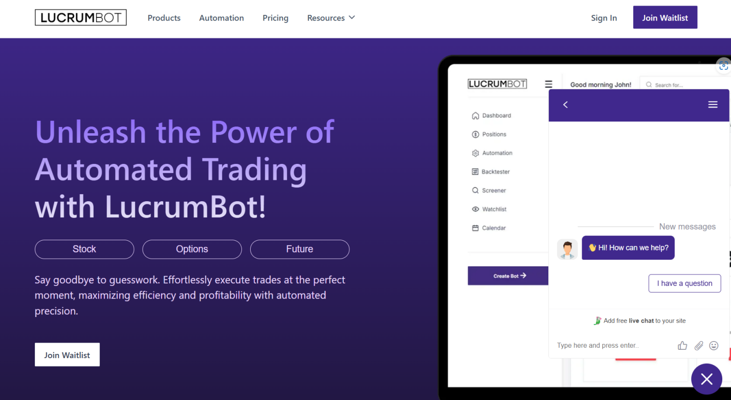
Рисунок 1.7 – Cтраница LucrumBot.
Ключевой особенностью LucrumBot является простота запуска торговых стратегий. Пользователь может выбрать один из шаблонов, настроить параметры риска, размер позиции и временные интервалы, после чего запустить стратегию на реальном или тестовом счёте. Такой подход упрощает вход в автоматическую торговлю, устраняя необходимость программирования или глубоких технических знаний.
Платформа выделяется своей доступностью и интуитивно понятным интерфейсом. Наглядное отображение сделок и удобная навигация делают торговый процесс прозрачным и удобным. Кроме того, LucrumBot предоставляет основные инструменты для аналитики и статистики, позволяя пользователям контролировать эффективность стратегий и вносить необходимые корректировки.
Однако у платформы есть и ограничения, особенно в части кастомизации. Возможности по созданию собственных стратегий ограничены: пользователь может менять параметры, но не имеет доступа к полноценному редактору логики или инструментам глубокого анализа. Это делает LucrumBot менее привлекательным для опытных трейдеров, стремящихся к созданию уникальных алгоритмов.
Как и большинство зарубежных решений, LucrumBot ориентирован на англоязычную аудиторию и не адаптирован под специфику работы российских брокеров. Это ограничивает его применение для пользователей из России, особенно в свете требований к локализации, соответствию нормативной базе и специфике фондового рынка.
LucrumBot можно рассматривать как доступное решение для начинающих, желающих попробовать автоматическую торговлю в безопасных условиях. Однако его закрытость, ограниченные возможности настройки и слабая представленность на российском рынке делают его не универсальным. Для разработчиков локальных решений этот пример подчеркивает важность баланса между доступностью и функциональностью, а также необходимость учитывать потребности и ограничения регионального пользователя.
Steven Signal (Рисунок 1.8) – это телеграм-бот, разработанный компанией Mad Devs, предназначенный для генерации торговых сигналов на основе анализа рыночных данных с применением алгоритмов искусственного интеллекта. В отличие от полноценных торговых платформ, Steven Signal не предоставляет доступа к автоматическому исполнению сделок, но может быть полезен как вспомогательный инструмент для трейдера. Основной задачей бота является оперативная отправка уведомлений при появлении определённых рыночных паттернов, таких как пробои уровней, разворотные модели или формирующиеся тренды.
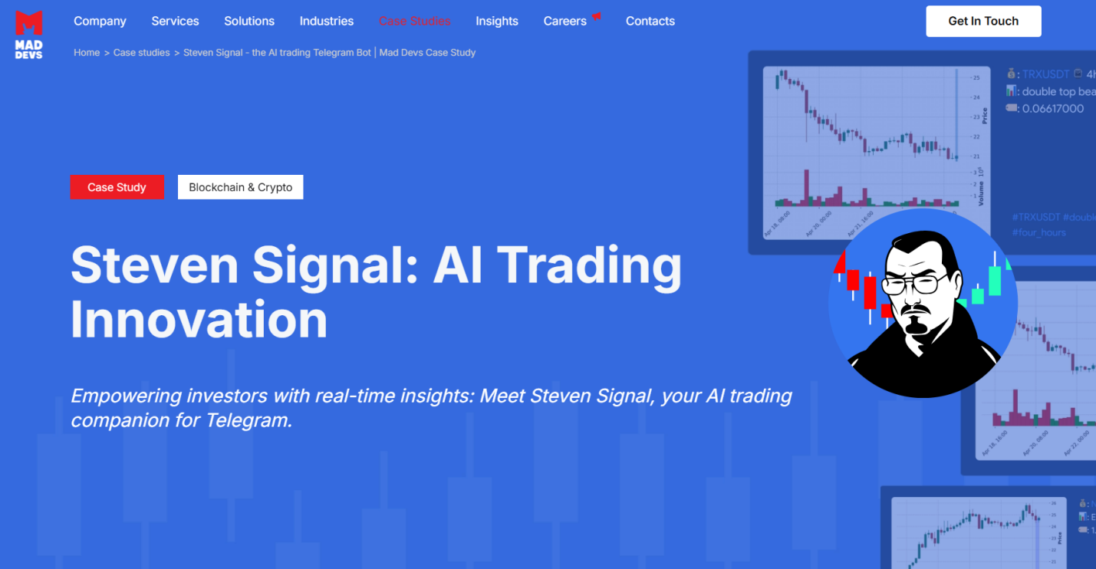
Рисунок 1.8 – Cтраница Steven Signal.
Бот подключается к различным источникам рыночных данных и с помощью обученных моделей обрабатывает графики в реальном времени. После распознавания закономерностей он отправляет пользователю сообщение с описанием сигнала и, при необходимости, с предложенной интерпретацией действия. Данный подход уменьшает нагрузку на трейдера при отслеживании множества активов и помогает сосредоточиться на наиболее перспективных возможностях.
Основное преимущество Steven Signal – его простота. Для начала работы не требуется никаких сложных настроек или технической подготовки. Пользователь просто подписывается на бота, выбирает интересующие инструменты и получает сигналы напрямую в привычном мессенджере. Это делает сервис особенно удобным для тех, кто не хочет тратить время на настройку графиков, подключение к API или тестирование стратегий. Хотя функционал ограничен, бот может эффективно служить инструментом пассивного сопровождения сделок или дополнительным источником мнений при принятии инвестиционных решений.
Главным ограничением является отсутствие возможностей для автоматической торговли или настройки логики генерации сигналов. Пользователь получает только итоговые сигналы, не имея доступа к деталям работы модели или критериям отбора сигналов. Это снижает прозрачность и не подходит тем, кто предпочитает самостоятельно проверять каждый сигнал или адаптировать алгоритмы под собственные рыночные взгляды. Кроме того, сервис ориентирован на Telegram, что делает его зависимым от стабильности и доступности этой платформы.
Steven Signal рассчитан на англоязычную международную аудиторию и в настоящее время не предлагает специфических адаптаций для российских пользователей или интеграции с отечественными брокерами. Это ограничивает его практическую полезность на российском инвестиционном рынке, особенно для тех, кто предпочитает полный цикл – от получения сигнала до исполнения сделки – в рамках единого решения.
Тем не менее, Steven Signal показывает, как искусственный интеллект может применяться для распознавания рыночных паттернов и поддержки в принятии решений. Он может быть полезен как часть многоуровневой системы, где сигналы из Telegram дополняются более глубокой аналитикой и автоматизированной торговлей на стороне пользователя. В рамках более комплексных решений подобные боты могут стать важным элементом архитектуры, предоставляющим точку входа для дальнейших действий или дополнительную уверенность при выборе момента для сделки.
На фоне этих решений разрабатываемый проект выгодно отличается рядом ключевых факторов. Он разрабатывается с учётом российской специфики: от языкового интерфейса до интеграции с брокерами, работающими в российской юрисдикции. Большинство существующих платформ ориентированы на западный рынок и либо недостаточно известны в России, либо являются закрытыми решениями, разработанными под заказ конкретных компаний. Отсутствие открытых, доступных и надёжных отечественных решений делает наш проект особенно актуальным. Кроме того, система будет легкодоступной и простой в использовании, что особенно важно для начинающих инвесторов, не обладающих глубокими техническими знаниями.
  - Определение актуальности разработки собственной платформы для прогнозирования
Развитие технологий искусственного интеллекта и их внедрение в различные сферы человеческой деятельности кардинально изменяют традиционные подходы к решению сложных задач. Особенно заметно это в финансовом секторе, где аналитика, управление рисками и принятие решений требуют высокой скорости обработки данных и точности прогнозирования. Финансовые рынки характеризуются огромными объемами информации, быстро меняющейся ситуацией и постоянной необходимостью адаптации к новым условиям. В этих условиях использование искусственного интеллекта становится не просто преимуществом, а необходимостью.
Появление платформ, способных автоматически обрабатывать и интерпретировать рыночные сигналы, позволяет инвесторам действовать быстрее и обоснованнее. Это открывает новые возможности для более широкой аудитории, включая частных инвесторов, которые ранее не имели доступа к профессиональным аналитическим инструментам. Особенно важна разработка решений, сочетающих удобный веб-интерфейс с мощной аналитической базой. Такие платформы способны существенно изменить процесс инвестирования, сделав его более доступным, прогнозируемым и управляемым.
В современном мире, где инвестиции становятся ключевой частью финансовой грамотности и стратегии каждого человека, растет потребность в технологиях, которые обеспечивают не только автоматизацию, но и интеллектуальную поддержку инвестиционной деятельности. Возрастает значимость систем, способных обрабатывать данные в реальном времени, учитывать индивидуальные предпочтения пользователей и гибко реагировать на изменения рынка. Именно поэтому в области инвестиций активно применяются методы машинного обучения. Эти технологии помогают инвесторам принимать обоснованные решения на основе анализа больших данных и минимизируют влияние человеческих эмоций, которые могут привести к ошибкам и финансовым потерям.
  - Определение портретов возможных пользователей продукта
При создании цифровых продуктов для инвестиционной сферы важно учитывать поведенческие и мотивационные особенности разных пользователей. Прогностическая система на основе искусственного интеллекта рассчитана на широкую аудиторию инвесторов, среди которых выделяются две основные группы: новички и опытные трейдеры.
К первой группе относится условный пользователь, который только начинает знакомиться с инвестициями. Обычно это человек до 30 лет, работающий по найму с относительно стабильным, но не слишком высоким доходом. Для него инвестиции – это способ освоить основы финансовой грамотности и начать формировать пассивный доход. Он не готов тратить часы на изучение рыночной аналитики и тонкостей трейдинга, предпочитая полагаться на проверенные, интуитивно понятные решения. Такой пользователь потребляет большое количество обучающего контента в виде коротких роликов, подкастов и популярных финансовых блогов. Ему важна прозрачность и понятность – запутанные интерфейсы, перегруженные терминами и графиками, вызывают у него стресс и неуверенность. Он склонен избегать сервисов с высоким порогом входа, сложной регистрацией или требующих предварительной подготовки. Основные ожидания – автоматизация, безопасность, доступность и минимальные комиссии. Платформа для него – это не столько инструмент активной торговли, сколько помощник в достижении финансовых целей без необходимости становиться профессионалом.
Вторая категория пользователей – это более опытные участники рынка, обладающие техническим мышлением и навыками анализа. Обычно это специалисты из смежных областей — IT, финансов или фриланса, которые уже имеют опыт работы на биржевом рынке. Они привыкли анализировать отчёты, использовать индивидуальные стратегии и работать с данными. Их подход к инвестициям продуман и систематичен. Платформу они воспринимают как инструмент для реализации своей торговой логики, где важны гибкость, скорость, возможность настройки и точность. Их больше волнует детальная настройка алгоритмов, подключение сторонних источников данных и анализ эффективности своих решений, нежели простота интерфейса. Обязательным считается наличие API, интеграции с брокерами, истории операций, логов и возможности тестирования стратегий. Такие пользователи, как правило, готовы платить за сервис, если он экономит их время, расширяет контроль над капиталом и предлагает интеллектуальные инструменты для развития. Простые решения и интерфейсы, ориентированные на новичков, вызывают у них недоверие и ощущение ограничений свободы.
Третью категорию могут представлять организации и инвестиционные компании, заинтересованные в автоматизации части своих внутренних процессов или предоставлении клиентам инновационных инструментов. Для них ключевыми факторами становятся масштабируемость платформы, безопасность данных, возможность брендированной интеграции и соответствие нормативным требованиям. Такие пользователи ищут решения, которые можно встраивать в собственные цифровые экосистемы, адаптируя их под корпоративные нужды. Их интересуют отчётность, техническая поддержка, стабильность и возможность настройки на уровне корпоративной архитектуры. В отличие от индивидуальных инвесторов, компании склонны оценивать платформу через призму затрат на сопровождение и совместимости с другими бизнес-инструментами. Участие таких пользователей расширяет спектр требований к системе, подчеркивая важность её технологической зрелости и гибкости в развертывании.
Учитывая все профили, разрабатываемая система должна быть одновременно доступной и масштабируемой. С одной стороны – обеспечивать простоту и автоматизацию для новичков, с другой – давать гибкость и глубину для продвинутых пользователей. Понимание этих отличий позволяет выстроить архитектуру продукта, способную удовлетворить широкий спектр пользовательских ожиданий без ущерба качеству и надёжности.

- ИНСТРУМЕНТЫ И ТЕХНОЛОГИИ РАЗРАБОТКИ ВЕБ-ПРИЛОЖЕНИЯ ДЛЯ РЕАЛИЗАЦИИ ПРОГНОЗИРОВАНИЯ
  - Инструменты для разработки веб-приложений
Современные веб-приложения требуют эффективных и гибких серверных решений, обеспечивающих высокую производительность, масштабируемость и удобство в разработке. Среди наиболее популярных инструментов реализации серверной части веб-приложений (backend) можно выделить три: Node.js, Django и Laravel. Каждый из них построен на своём языке программирования и ориентирован на определённые архитектурные подходы, что делает выбор фреймворка ключевым решением в процессе проектирования.
Node.js – это среда выполнения JavaScript на серверной стороне. В отличие от браузера, где JavaScript ограничен в возможностях, Node.js позволяет выполнять асинхронный код на сервере, обрабатывать запросы к базе данных, управлять файлами и взаимодействовать с внешними API. Node.js построен на событийно-ориентированной модели и неблокирующем вводе-выводе, что делает его идеальным для приложений с высокой нагрузкой и большим количеством одновременных соединений.
Преимущества Node.js:
- Использование одного языка как на клиенте, так и на сервере.
- Высокая производительность при работе с большим числом параллельных соединений.
- Обширная экосистема npm с тысячами готовых библиотек.
- Гибкость и поддержка микросервисной архитектуры.
Недостатки Node.js:
- Сложности с отладкой асинхронного кода.
- Отсутствие строгих архитектурных паттернов, из-за чего проект может быстро стать неустойчивым.
- Менее удобен для задач, связанных с машинным обучением и аналитикой.
Django – это высокоуровневый фреймворк для веб-разработки на языке Python. Он предоставляет полный набор инструментов для создания полноценных приложений: от работы с базами данных до административной панели. Django следует принципу «не повторяйся», что способствует написанию чистого и переиспользуемого кода. Благодаря своей архитектуре, Django идеально подходит для создания масштабируемых, безопасных и быстро разворачиваемых веб-сервисов.
Преимущества Django:
- Полный набор инструментов из коробки.
- Высокий уровень безопасности и соблюдение современных стандартов.
- Поддержка Python и его аналитического и научного стека.
- Отличная документация и зрелое сообщество.
Недостатки Django:
- Меньшая гибкость по сравнению с микрофреймворками.
- Может быть избыточен для небольших проектов.
- Архитектура может быть сложной для новичков.
Laravel – это фреймворк для разработки на языке PHP. Он был создан с целью сделать веб-разработку проще и элегантнее. Laravel предлагает множество инструментов, включая систему маршрутизации, ORM, шаблонизатор Blade, поддержку REST API и многое другое. Это делает его популярным решением среди PHP-разработчиков и начинающих программистов.
Преимущества Laravel:
- Удобный и чистый синтаксис.
- Встроенная система миграций, шаблонов и тестирования.
- Поддержка событий, очередей и задач по расписанию.
- Активное сообщество и богатая экосистема.
Недостатки Laravel:
- Зависит от PHP, язык с неоднозначной репутацией.
- Может уступать по производительности Django и Node.js при интенсивной нагрузке.
- Менее пригоден для задач, связанных с машинным обучением.
Общая характеристика всех решений собрана в таблицу 2.1, из которой наглядно видно, как выделяется Django на фоне других решений.
Таблица 2.1 – Сравнительная таблица
Критерий | Node.js | Django | Laravel
Язык программирования | JavaScript | Python | PHP
Скорость разработки | Средняя | Высокая | Высокая
Поддержка ИИ/аналитики | Низкая | Высокая | Низкая
Производительность | Очень высокая | Высокая | Средняя
Структурированность | Гибкая, но не строгая | Строгая и модульная | Средняя
Подходит для новичков | Умеренно | Умеренно сложно | Просто
Расширяемость | Высокая | Высокая | Средняя
Проект по прогнозированию инвестиций с использованием искусственного интеллекта предполагает тесную интеграцию с моделями машинного обучения, обработку временных рядов, извлечение признаков, использование библиотек для визуализации и обучения моделей. Все эти задачи проще и логичнее решать на языке Python — а значит, и на фреймворке Django, как его нативном серверном решении.
Django предоставляет стабильную архитектуру, позволяющую разделить бизнес-логику, обработку данных и взаимодействие с моделями. Встроенные механизмы работы с формами, пользователями и правами доступа позволяют быстро развернуть интерфейс для взаимодействия с системой без необходимости писать низкоуровневый код.
Кроме того, Django имеет встроенную административную панель, где можно настраивать и просматривать данные без отдельной разработки панели управления. Это особенно удобно при быстрой валидации результатов ИИ-моделей или тестировании гипотез.
С практической стороны, Django облегчает подключение таких библиотек, как:
- Pandas [9] – для обработки табличных финансовых данных;
- NumPy [14] – для матричных вычислений и работы с числовыми рядами;
- scikit-learn [10] – для построения ансамблей и классификаторов;
- TensorFlow [8], PyTorch – при необходимости в более сложных моделях;
- Matplotlib, Seaborn, Plotly – для построения графиков и визуализации прогнозов.
Таким образом, Django становится логичным выбором не только как веб-фреймворк, но и как связующее звено между веб-интерфейсом и аналитическим ядром платформы. Его устойчивость и интеграция делают его идеальной основой для инвестиционной платформы с прогнозированием на базе ИИ.
  - Выбор библиотеки визуализации для работы с графиками
Визуализация данных является неотъемлемой частью пользовательского интерфейса аналитических платформ. Графическое представление информации способствует лучшему восприятию и анализу результатов, особенно в задачах, связанных с предсказанием и отслеживанием рыночных трендов. Существует множество библиотек для визуализации данных в веб-приложениях, однако наиболее популярными и часто используемыми являются Chart.js, D3.js и django-google-charts. Каждая из них обладает своими особенностями, преимуществами и ограничениями.
Chart.js (Рисунок 2.1) представляет собой лёгкую и интуитивно понятную библиотеку на JavaScript, предназначенную для создания интерактивных графиков и диаграмм. Её простота заключается в минимальной конфигурации: пользователь описывает данные и тип графика в объекте JavaScript, после чего библиотека автоматически строит визуализацию. Она поддерживает такие виды диаграмм, как линейные, столбчатые, круговые, пузырьковые и другие. Среди достоинств Chart.js стоит отметить лёгкость интеграции, высокую скорость построения и современный внешний вид графиков. Однако ограниченная кастомизация и невозможность построения более сложных графиков могут стать барьером для использования в профессиональных аналитических системах.
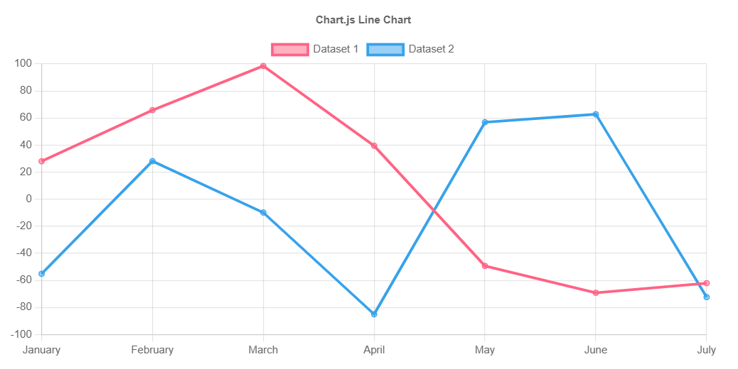
Рисунок 2.1 – Пример графика, созданного с помощью Chart.js.
D3.js (Рисунок 2.2), напротив, является мощным инструментом для построения визуализаций на основе данных, полностью контролируя DOM-элементы через JavaScript. Библиотека не навязывает готовых шаблонов, а предоставляет гибкий API для создания любых графических элементов с нуля. Это делает D3.js особенно ценным для визуализаций высокой сложности, требующих нестандартных форматов представления и взаимодействия. Но гибкость достигается за счёт сложности: кривой обучения, необходимости понимания SVG и более обширного кода. D3 чаще используется в крупных проектах, где требуется точный контроль над визуальными компонентами и анимацией.
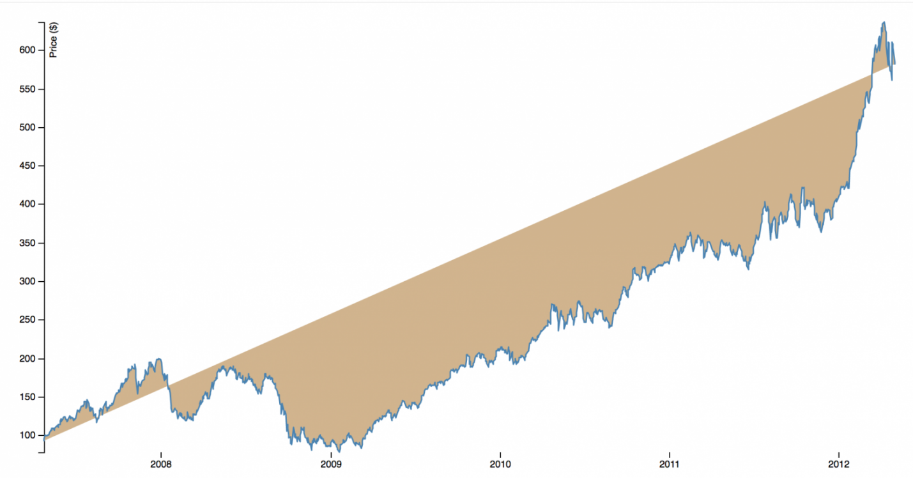
Рисунок 2.2 – Пример графика, созданного с помощью D3.js.
django-google-charts представляет собой обёртку для интеграции Google Charts (Рисунок 2.3) в проекты на Django. С его помощью можно легко встроить визуализации от Google без необходимости писать фронтенд-код вручную. Библиотека предоставляет шаблоны и теги, упрощающие вывод графиков прямо в HTML-шаблонах Django. К преимуществам можно отнести хорошую интеграцию с серверной частью, удобство использования и широкую галерею готовых типов диаграмм. Однако она ограничена возможностями Google Charts и требует интернет-соединения, поскольку визуализация загружается через внешние сервисы.
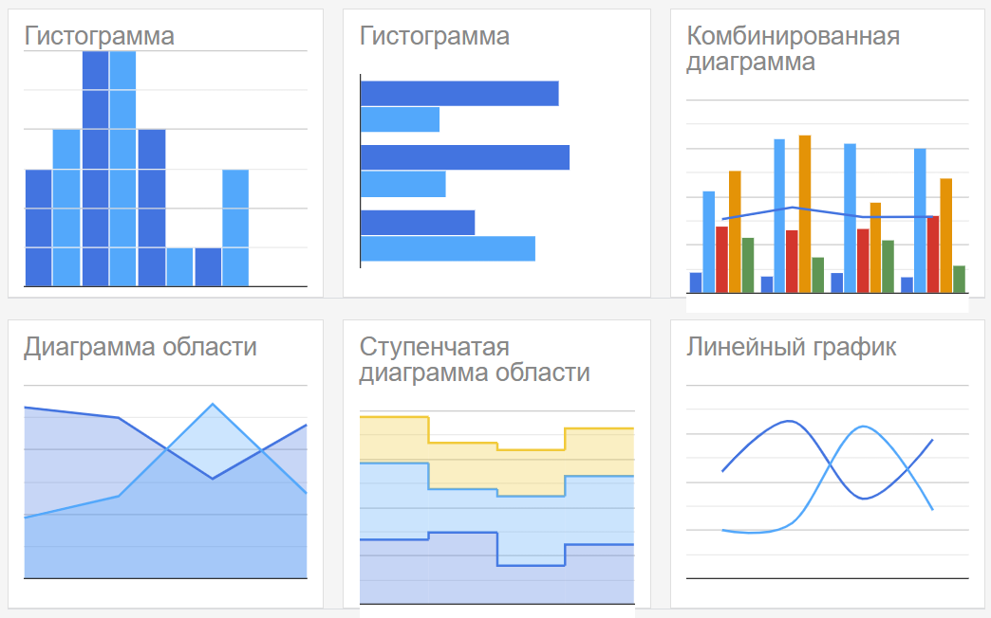
Рисунок 2.3 – Пример графика Google Charts.
Для реализации визуального интерфейса в нашем проекте требуется инструмент, который позволяет быстро и без значительных усилий отображать основные виды графиков, в том числе временные ряды и сравнительные диаграммы. В этом контексте Chart.js выглядит наиболее подходящим решением благодаря своей простоте, универсальности и минимальной зависимости от внешней логики. В тех случаях, где потребуются более сложные и кастомизированные визуализации с высокой интерактивностью, можно рассматривать D3.js, несмотря на его более высокий порог вхождения. Вариант с использованием django-google-charts допустим, когда необходимо быстро интегрировать готовые диаграммы в шаблоны Django с минимальным объёмом JavaScript-кода, но его зависимость от стороннего API делает его менее предпочтительным для задач, где критична автономность и контроль над визуализацией.
Для проекта, ориентированного на прогнозирование и визуализацию динамики финансовых показателей, наиболее целесообразным решением является использование Chart.js. Библиотека позволяет быстро создавать графики на стороне клиента, обладает лёгким синтаксисом и не требует значительных усилий для интеграции. Её возможности позволяют эффективно представлять прогнозы, сравнивать значения и строить графики временных рядов без необходимости в громоздкой настройке. Простота в использовании, адаптивность к различным устройствам и высокая производительность делают Chart.js оптимальным выбором для начального этапа реализации визуального интерфейса нашей инвестиционной платформы.
  - Выбор библиотеки для работы с брокером
В контексте разработки инвестиционной платформы на Python важным этапом является выбор API, который обеспечит связь с брокером и позволит получать рыночные данные. Существует несколько популярных библиотек, каждая из которых ориентирована на работу с определённой экосистемой. Наиболее известные среди них – Interactive Brokers API, Binance API и tinkoff-investments.
Interactive Brokers API представляет собой мощный инструмент, предоставляющий доступ к разнообразным финансовым рынкам, включая акции, опционы, фьючерсы и облигации. Библиотека обеспечивает широкий охват инструментов, высокую надёжность и гибкость, позволяя реализовывать сложные стратегии. Однако порог входа для новых пользователей достаточно высок: требуется регистрация у брокера, настройка специального программного обеспечения и знание специфики API, что может затруднить интеграцию в небольших проектах.
Binance API, напротив, ориентирован преимущественно на рынок криптовалют. Он удобен в использовании, хорошо документирован и предоставляет богатый функционал для получения рыночных данных и исполнения ордеров. Платформа привлекает трейдеров высокой ликвидностью и скоростью работы. Несмотря на это, Binance API не применим для работы с традиционными финансовыми инструментами, такими как акции российских компаний, что существенно ограничивает его применимость в контексте платформы, ориентированной на локальный рынок.
Библиотека tinkoff-investments разработана для работы с API инвестиционного сервиса Тинькофф. Она предоставляет доступ к рыночной информации, портфелю пользователя, инструментам торговли и историческим данным. Её преимущество – в тесной интеграции с российским брокером, упрощённой аутентификации и полной локализации. Tinkoff API отлично подходит для создания решений, ориентированных на российских инвесторов: он не требует сложной настройки, обладает официальной поддержкой и документирован на русском языке.
Сравнительный анализ показывает, что для целей проекта, связанного с прогнозированием инвестиций на базе искусственного интеллекта, библиотека tinkoff-investments является наилучшим выбором. Она отвечает требованиям доступности, функциональности и юридической совместимости в рамках российского законодательства. Возможность прямого доступа к данным по акциям, облигациям и фондам, торгующимся в России, делает её наиболее подходящим вариантом для интеграции в веб-платформу.
  - Выбор инструмента для работы с дизайном
Adobe Photoshop остаётся одним из самых универсальных и мощных инструментов для дизайна, в том числе и в сфере веб-разработки. Несмотря на свою изначальную направленность на редактирование изображений, Photoshop обладает широким набором функций, позволяющих создавать макеты пользовательских интерфейсов, визуальные концепции и элементы сайта с высокой точностью и проработанностью.
Одним из основных преимуществ Photoshop является глубина работы с графикой. Благодаря поддержке многослойности, расширенным инструментам обработки, эффектам и фильтрам, дизайнер получает полный контроль над визуальной составляющей проекта. Это особенно важно при создании уникального графического стиля или высокодетализированных элементов, которые невозможно воспроизвести в более упрощённых редакторах.
Рабочее пространство программы настраивается в зависимости от предпочтений пользователя, а библиотека кистей, шрифтов и плагинов может быть легко дополнена. Photoshop хорошо интегрируется с другими продуктами Adobe, что делает его частью целой экосистемы для дизайнеров, работающих над мультимедийными и цифровыми продуктами.
Несмотря на то что Photoshop не предназначен специально для проектирования интерфейсов, в нём можно создавать интерактивные прототипы с помощью Adobe XD, экспортировать отдельные элементы в SVG и PNG, а также формировать дизайн-макеты для передачи разработчикам. Этот подход особенно распространён в командах, где акцент делается на визуальную эстетику и точность графических решений.
Figma – это облачная платформа для проектирования пользовательских интерфейсов, получившая широкое распространение благодаря своей гибкости и доступности. Она объединяет в себе возможности для создания макетов, прототипов и совместной работы в реальном времени. В отличие от традиционных инструментов, Figma не требует установки на компьютер и работает напрямую через браузер, что делает её особенно удобной для команд, распределённых по разным локациям.
Одним из главных преимуществ Figma является возможность одновременного редактирования файлов несколькими участниками проекта. Это существенно ускоряет процесс согласования, позволяет дизайнерам, разработчикам и заказчикам видеть изменения в реальном времени и мгновенно вносить корректировки. Встроенная система комментариев и версионирования облегчает коммуникацию между участниками команды и повышает прозрачность работы.
Интерфейс Figma (Рисунок 3.6) организован таким образом, чтобы даже начинающий пользователь мог быстро освоиться. Инструменты размещены логично, а панель свойств предоставляет всё необходимое для настройки объектов без лишней перегрузки. Библиотеки компонентов позволяют переиспользовать элементы интерфейса, обеспечивая единый стиль во всём проекте. Это особенно важно при разработке сложных систем с множеством страниц.
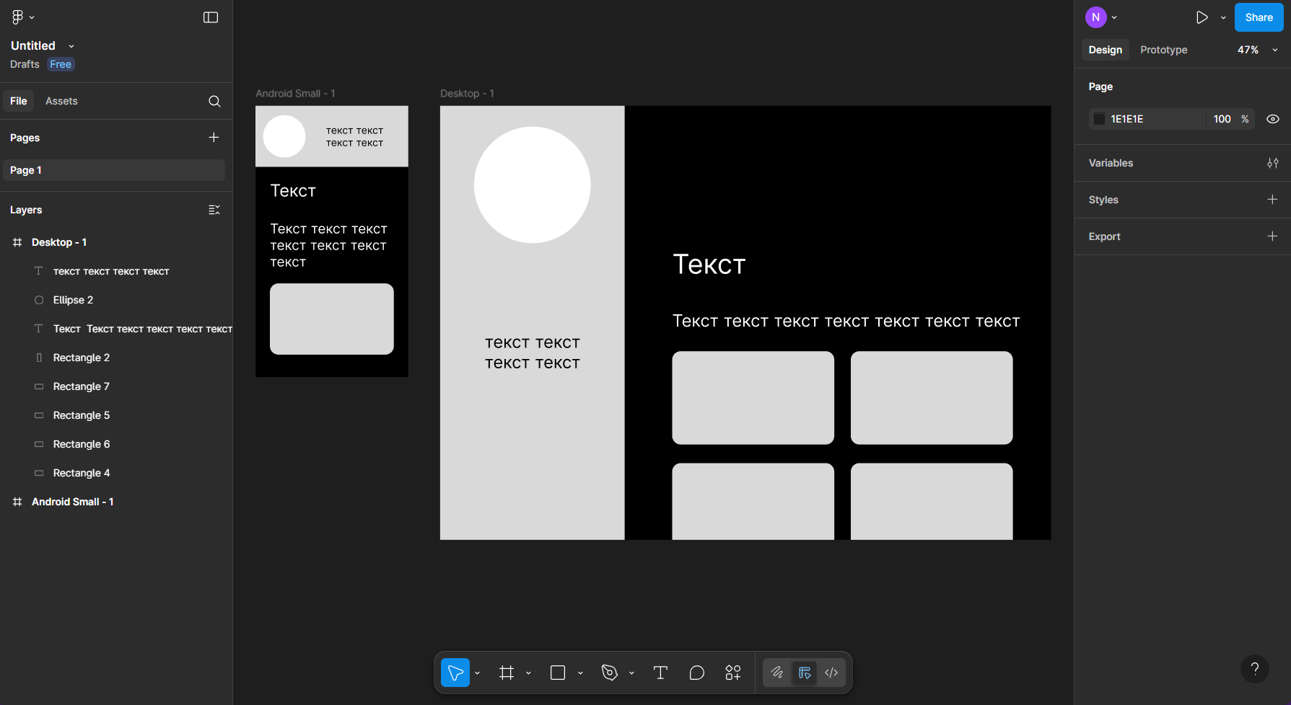
Рисунок 3.6 – Снимок рабочего пространства Figma.
Платформа поддерживает адаптивный дизайн, что упрощает создание интерфейсов для различных разрешений экранов. Дизайнер может заранее предусмотреть, как будет вести себя элемент на мобильных устройствах, планшетах и десктопах, не переключаясь между разными программами. Благодаря этому макеты получаются гибкими и легко масштабируемыми.
Figma активно используется в коммерческой разработке, образовательных проектах и стартапах. Она подходит как для профессионалов, так и для студентов, делая возможным быстрое прототипирование, создание презентаций и подготовку интерфейсов к разработке. Возможность экспортировать макеты в виде изображений, SVG или CSS-стилей упрощает передачу задач разработчикам.
Photoshop имеет сложный интерфейс и богатый функционал, который требует значительного времени на освоение. В контексте данного проекта использование Photoshop не подходит, так как приоритет отдан более лёгким и интуитивно понятным инструментам, таким как Figma. Для работы над инвестиционной платформой использование Figma позволяет не только оперативно тестировать идеи, но и собирать обратную связь от команды или пользователей. Такой подход помогает быстрее приходить к оптимальным решениям и концентрироваться на ключевых задачах, минимизируя технические сложности и снижая затраты на повторную работу. В результате дизайн превращается в живую и легко адаптируемую часть продукта, напрямую влияющую на пользовательский опыт.

- РАЗРАБОТКА ВЕБ-ПРИЛОЖЕНИЯ ДЛЯ ПРОГНОЗИРОВАНИЯ СТОИМОСТИ ЦЕННЫХ БУМАГ
  - Определение требований к реализации веб-приложения
Проект, направленный на прогнозирование инвестиционной активности с использованием искусственного интеллекта, требует разработки функционального и удобного пользовательского интерфейса, а также надёжной серверной архитектуры. Важным элементом становится начальная точка взаимодействия – главная страница. Её задача не ограничивается приветствием пользователя: она должна содержать общее описание платформы, объяснять назначение сервиса и его основные возможности. Через неё формируется первое впечатление, поэтому особое внимание уделяется визуальной структуре, доступности текста и интуитивности навигации.
После того как пользователь знакомится с платформой, ему необходимо предоставить возможность авторизоваться в системе. Процесс входа должен быть максимально простым, безопасным и понятным. Помимо классической авторизации по логину и паролю. Это позволит повысить как безопасность платформы, так и её удобство для различных категорий пользователей.
Зарегистрированный пользователь получает доступ к панели управления. В её рамках реализуется основной функционал платформы. Одной из ключевых задач является возможность добавления портфеля с инвестиционным инструментом из системы Тинькофф Инвестиций. Пользователь должен иметь возможность подключить данные, загруженные через Tinkoff API, которые включают информацию о приобретённых бумагах, текущей стоимости активов и их динамике. После этого данные автоматически сохраняются в системе и становятся доступными для анализа.
Панель управления должна позволять пользователю не только видеть все портфели, но и открывать каждый из них по отдельности для детального просмотра. Это особенно важно при диверсификации вложений или параллельной работе с разными стратегиями. Внутри каждой карточки портфеля отображаются ключевые параметры: количество активов, средняя цена входа, процент прибыли или убытка, временные графики и другие показатели, помогающие в анализе эффективности.
Дополнительно требуется реализовать систему сбора общей статистики по всем портфелям. Она должна агрегировать данные, предоставляя пользователю обобщённую информацию о текущем состоянии всех инвестиций. Это даёт возможность быстро оценить ситуацию в целом без необходимости просматривать каждую позицию отдельно.
Таким образом, архитектура проекта строится на поэтапной логике взаимодействия: от публичной главной страницы – к регистрации и авторизации – далее к персональной панели управления, где осуществляется работа с инвестиционными портфелями. Такой подход позволяет обеспечить не только логическую последовательность использования, но и создать основу для последующего масштабирования проекта, включая реализацию новых функций и модулей.
  - Разработка базового Django-приложения
Разработка веб-приложений на Django [13] начинается с корректной настройки среды, от которой во многом зависит стабильность и безопасность всей системы. Первоначально создаётся виртуальное окружение, что позволяет избежать конфликтов между зависимостями различных проектов. Это особенно важно в условиях, когда в рамках одной операционной системы реализуются несколько программных решений. После активации виртуального окружения устанавливается сам фреймворк Django с помощью пакетного менеджера pip (Рисунок 3.1), что позволяет получить доступ ко всем встроенным возможностям платформы.
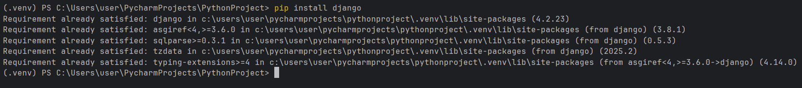
Рисунок 3.1 – Установка библиотеки Django.
Создание проекта осуществляется с помощью команды (Рисунок 3.2), генерирующей базовую структуру, включающую конфигурационные файлы и стартовую директорию. Внутри этой структуры последовательно инициализируются отдельные приложения, каждое из которых отвечает за свою часть бизнес-логики. Такая модульность позволяет упростить дальнейшую поддержку и масштабирование. Все приложения регистрируются в общем конфигурационном файле, что даёт Django возможность отслеживать их связи и автоматически применять миграции к базе данных.
Рисунок 3.2 – Создание Django-проекта.
Работа с базой данных осуществляется через встроенный ORM, благодаря которому разработчику не требуется напрямую писать SQL-запросы. Созданные модели отражают таблицы и связи между ними. После описания моделей необходимо сформировать миграции (Рисунок 3.3) – файлы, фиксирующие изменения в структуре данных – и применить их к базе. Это позволяет поддерживать актуальное состояние структуры данных без риска потерять важную информацию.
Рисунок 3.3 – Установка базы данных Django.
Для администрирования проекта создаётся суперпользователь, получающий доступ к административной панели (Рисунок 3.4). Этот интерфейс предоставляет разработчику и менеджеру проекта удобный способ управлять данными, пользователями и настройками без необходимости взаимодействовать с кодом или базой напрямую.
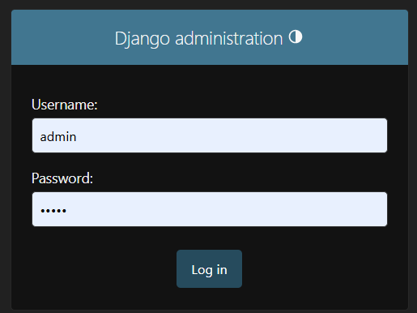
Рисунок 3.4 – Панель упраления Django.
Маршрутизация в Django строится через систему URL-адресов (Рисунок 3.5), которая позволяет связывать конкретные пути с функциями или классами, обрабатывающими запросы. Такая структура обеспечивает чёткое распределение логики по представлениям. В качестве ответа на запросы могут использоваться как простые текстовые данные, так и отрендеренные HTML-шаблоны. Шаблонизатор Django позволяет внедрять переменные, использовать циклы и условия, что облегчает создание динамического контента.
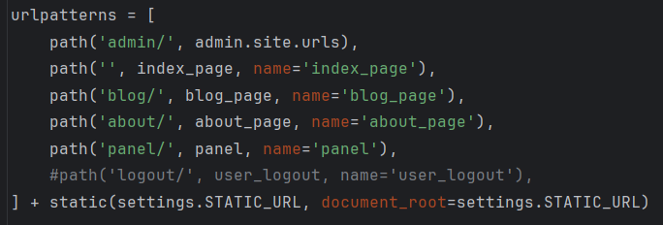
Рисунок 3.5 – Настройка URL-адресов.
Отдельное внимание уделяется работе со статическими файлами и шаблонами. Для них резервируются отдельные директории, путь к которым указывается в конфигурационном файле. Это упрощает организацию структуры проекта и повышает читаемость кода.
После выполнения всех настроек приложение запускается с помощью встроенного сервера, что позволяет протестировать его работоспособность в локальном режиме. Этот этап особенно важен перед публикацией проекта на удалённом сервере, где потребуется дополнительная настройка, связанная с безопасностью, логированием и производительностью.
Подход к настройке Django-приложения носит системный характер. Он требует не только знания синтаксиса Python, но и понимания архитектурных принципов, на которых основан фреймворк. Правильная конфигурация на начальном этапе позволяет заложить основу для гибкого, масштабируемого и надёжного веб-приложения, готового к дальнейшему развитию.
  - Разработка дизайна сайта
На этапе проектирования инвестиционной платформы особое внимание уделяется дизайну пользовательского интерфейса. Качественная визуальная часть помогает сформировать доверие к продукту, облегчает навигацию и делает взаимодействие с сервисом более приятным. Визуальный образ сервиса должен быть не только эстетически привлекательным, но и функциональным – интуитивно понятным для пользователей с разным уровнем подготовки.
Первая из них – главная страница (Рисунок 3.7). Её задача – сформировать первое впечатление о сервисе. На ней размещено название платформы «Tradematic», краткое описание её возможностей и преимуществ, визуализация на основе графика доходности и несколько блоков с информацией, почему пользователи выбирают этот продукт. Здесь же представлена инструкция по началу работы: вход в систему, переход в панель управления и добавление инвестиционного портфеля. Дизайн главной страницы выполнен в тёмной цветовой гамме с акцентами на бирюзовые оттенки, создающими ощущение технологичности и профессионализма, а самое главное, дохода.
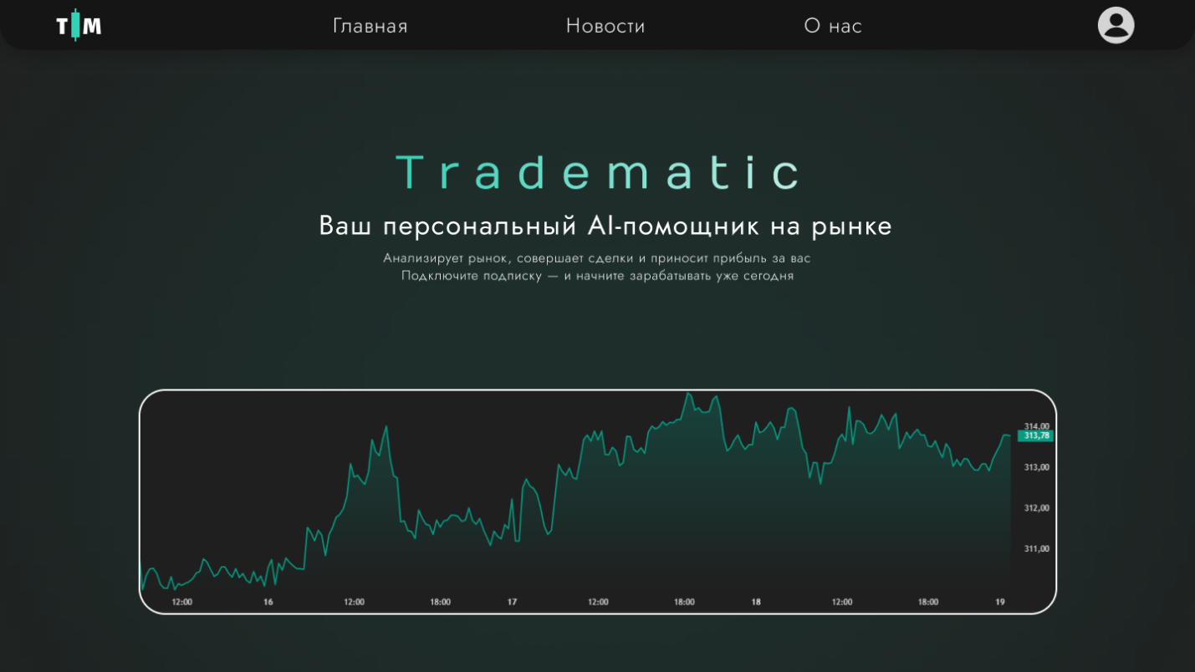
Рисунок 3.7 – Главная страница сайта.
Следующая важная часть интерфейса – страница «О нас» (Рисунок 3.8). Она посвящена истории создания проекта от идеи до реализации, стоящей за Tradematic. В тексте подчеркивается, что проект родился из желания упростить управление инвестициями и переложить рутинные задачи на алгоритмы.
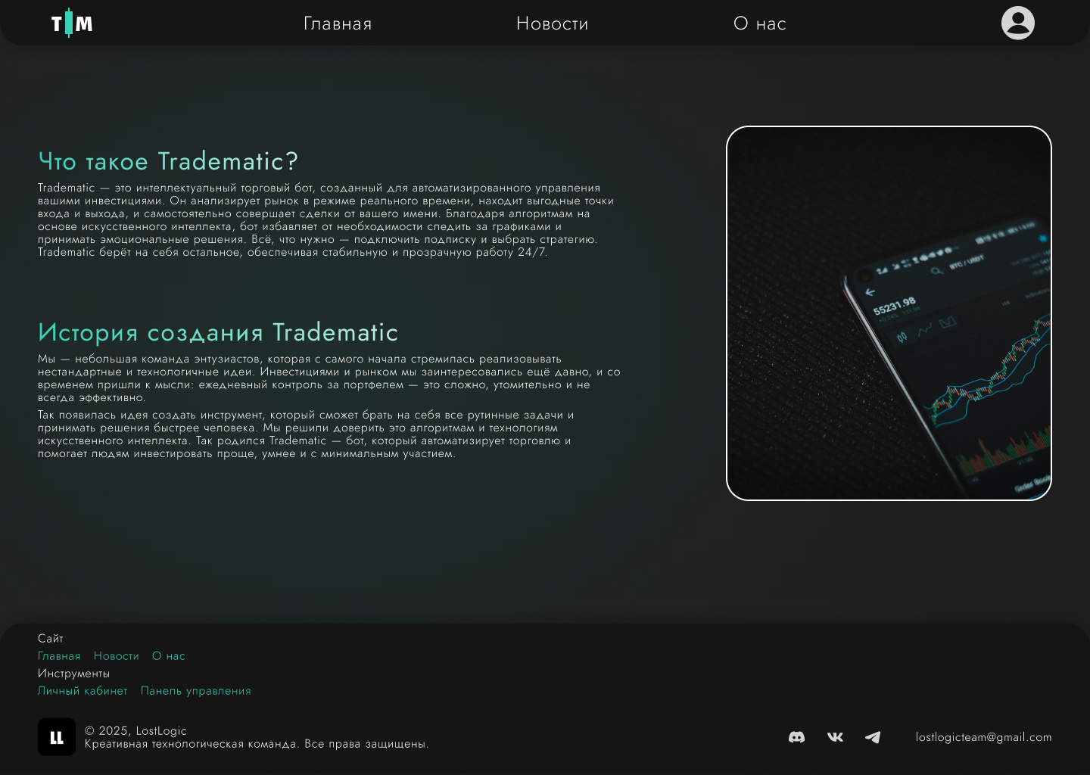
Рисунок 3.8 – Страница «О нас».
Третья страница – это раздел «Новости» (Рисунок 3.9). Здесь публикуются обновления функционала, анонсы новых возможностей и специальные предложения. Каждый блок оформлен в едином стиле: заголовок, краткое описание и место под иконку или изображение. Раздел сообщает пользователю об изменениях в работе системы и поддерживает активное взаимодействие с аудиторией.
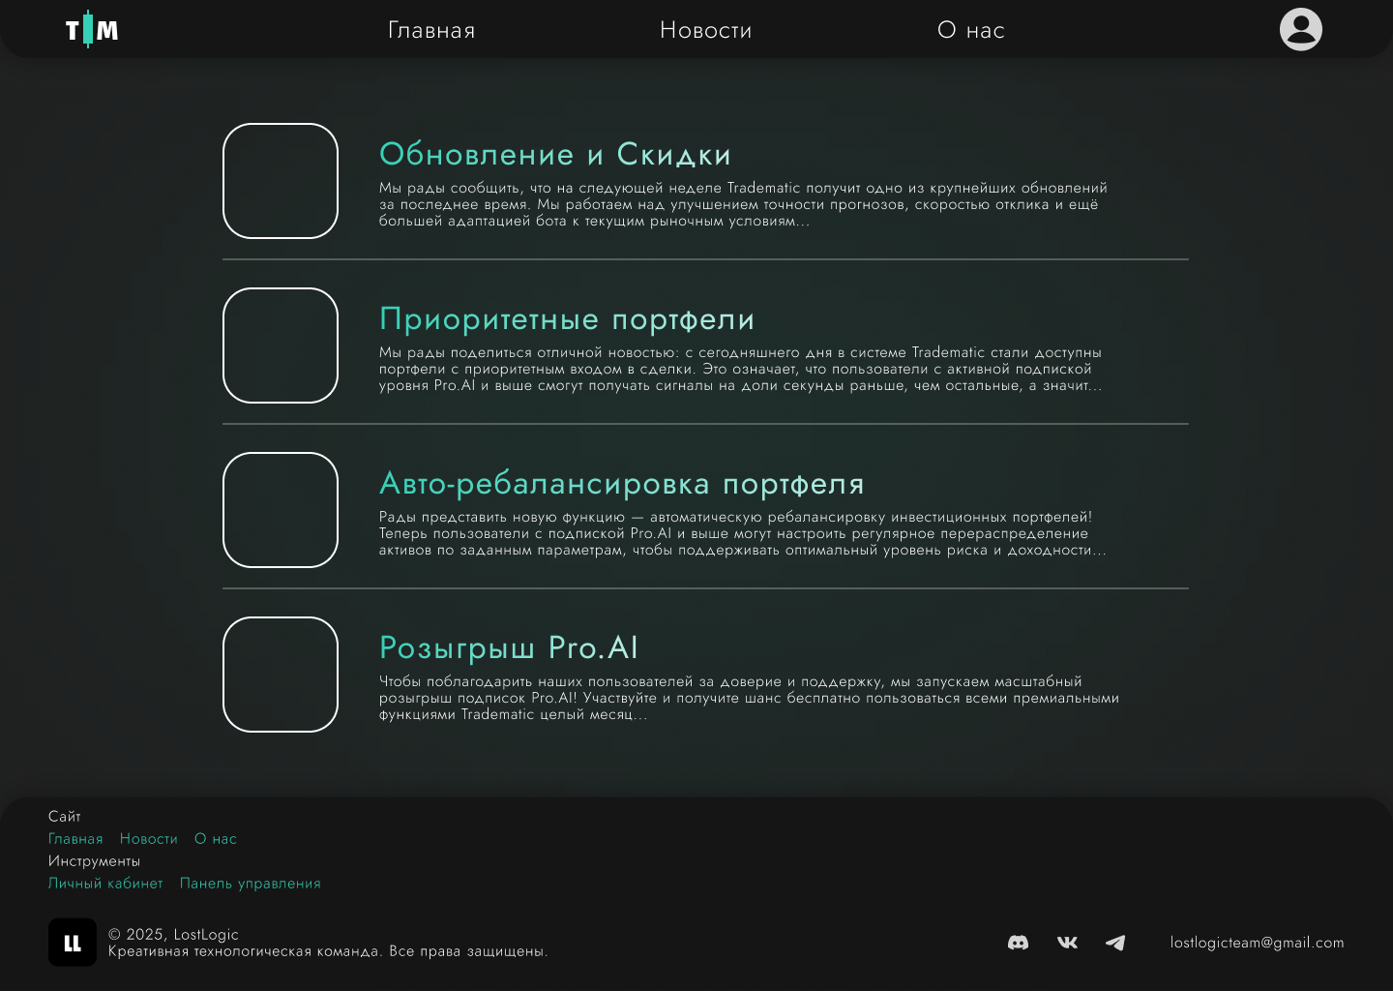
Рисунок 3.9 – Страница «Новости».
Для удобства навигации на всех страницах реализовано общее меню с пунктами «Главная», «Новости» и «О нас», а также иконка для входа в личный кабинет. В нижней части сайта размещены дублирующие ссылки и контактная информация, включая электронную почту и социальные сети. Макеты адаптированы под разные форматы, включая мобильную версию, чтобы обеспечить корректное отображение на смартфонах и планшетах.
Для проекта потребуется разработать интерфейс окна регистрации (Рисунок 3.10) и входа в систему, которое открывается при нажатии на иконку профиля в правом верхнем углу. Окно содержит поля для ввода логина и пароля, возможность регистрации нового пользователя и, при необходимости, восстановление пароля. Интерфейс лаконичный, адаптивный и визуально соответствует общему стилю платформы.
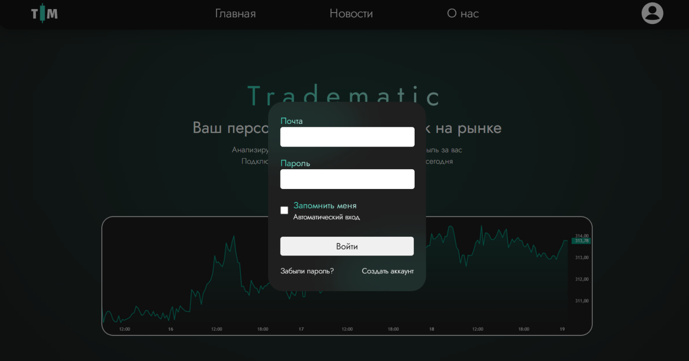
Рисунок 3.10 – Окно авторизации.
После авторизации пользователь получает доступ к панели управления (Рисунок 3.11). Для этой части интерфейса требуется отдельный дизайн, включающий структурированное отображение инвестиционных портфелей, возможность подключения к Tinkoff API и настройки аккаунта. Важно предусмотреть удобную навигацию между портфелями, отображение аналитических графиков и агрегированной статистики по активам. Здесь будет происходить весь основной функционал. Общий дизайн был вдохновлен таким инструментом как «Pterodactyl Panel».

Рисунок 3.11 – Страница панели управления.
Pterodactyl Panel (Рисунок 3.12) [12] – это современная панель управления, предназначенная для развёртывания и администрирования серверов. Панель построена на стеке технологий PHP, Node.js и Docker, что делает её гибкой в различных сценариях использования. Она активно используется в индустрии хостинга игровых серверов как решение с открытым исходным кодом.
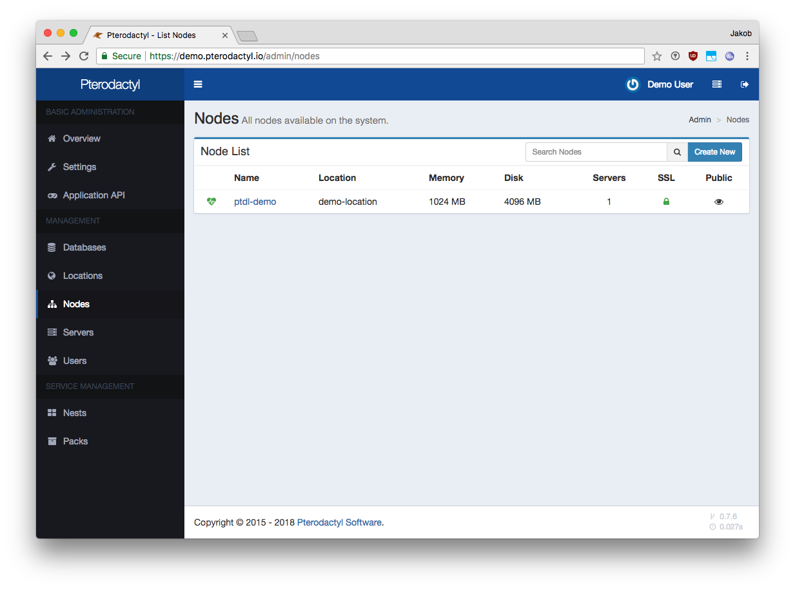
Рисунок 3.12 – Меню управления в Pterodactyl.
Интерфейс Pterodactyl выполнен в современном минималистичном стиле и адаптирован под различные устройства. Пользователь может наблюдать за графиками использования ресурсов, просматривать консоль сервера в реальном времени и настраивать параметры без необходимости заходить в терминал или работать с командной строкой. Именно вдохновившись Pterodactyl Panel было решено сделать боковую панель с функциональными кнопками и по середине весь основной функционал открытой вкладки.
  - Разработка системы авторизации
При реализации платформы одним из ключевых элементов становится система авторизации. Безопасность доступа и корректное распределение пользовательских прав играют важную роль в обеспечении стабильной работы веб-приложения. В качестве основы используется встроенный модуль авторизации, предоставляемый фреймворком Django. Это решение позволяет избежать необходимости разрабатывать систему с нуля и опираться на проверенные временем механизмы.
Базовая модель авторизации Django включает в себя регистрацию пользователей, вход в систему, выход, сброс пароля и изменение данных. Для упрощения работы и обеспечения надёжности было принято решение использовать одинаковое значение для имени пользователя и адреса электронной почты. Это позволяет упростить идентификацию и использовать почту как основной способ связи с пользователем, в том числе при сбросе пароля. При восстановлении доступа на указанный адрес отправляется автоматическое письмо со ссылкой на изменение пароля.
С технической стороны авторизация реализуется с использованием форм и метода request.POST. HTML-документ содержит форму с необходимыми полями (логин, пароль, подтверждение), после чего при отправке данные попадают в представление Django. Там они обрабатываются и валидация проходит в соответствии с встроенными средствами фреймворка. Такой подход делает интеграцию гибкой и простой для модификации.
На главной странице при заполнении и отправке формы авторизации срабатывает функция user_login (Листинг 3.1). Она извлекает адрес электронной почты и пароль из запроса, после чего вызывает метод authenticate для проверки учетных данных. Если пользователь найден, вызывается функция login, которая сохраняет сессию и перенаправляет пользователя в панель управления.
Листинг 3.1 – Функция авторизации
def user_login(r):
print('login func')
email = r.POST['Email']
password = r.POST['Password']
user = authenticate(r, username=email, password=password)
if user is not None:
login(r, user=user)
return redirect('panel')
Функция регистрации user_register (Листинг 3.2) работает по схожему принципу. Она проверяет, существует ли пользователь с введённым адресом электронной почты, и если нет – создаёт новую запись, присваивая почту как имя пользователя. После этого пользователь добавляется в группу «user» и автоматически авторизуется в системе. Это позволяет сразу начать работу без необходимости повторного входа.
Листинг 3.2 – Функция регистрации
def user_register(r):
print('register func')
email = r.POST['Email']
password = r.POST['Password']
if models.User.objects.filter(email=email).exists():
return render(r, 'index.html', {'error': 'Пользователь с таким email уже существует!'})
user_class = models.User.objects.create_user(
username=email,
email=email,
password=password
)
user_group, created = models.Group.objects.get_or_create(name='user')
user_class.groups.add(user_group)
user_class.save()
user = authenticate(r, username=email, password=password)
if user is not None:
login(r, user)
return redirect('panel')
После успешной авторизации создаётся сессионный файл, сохраняемый в виде cookie (Листинг 3.3). Благодаря этому повторная идентификация не требуется на каждой странице – сессия остаётся активной до выхода пользователя или истечения срока действия cookie. Если авторизованный пользователь нажимает на иконку профиля в шапке сайта, он автоматически перенаправляется в панель управления, в раздел с информацией о своём аккаунте. Внутри этого интерфейса можно изменить пароль, не выходя из системы.
В случае попытки неавторизованного доступа к закрытым разделам платформы, система перенаправляет пользователя на страницу входа. Это исключает возможность случайного или преднамеренного доступа к функционалу без подтверждённой сессии. Такой подход соответствует стандартам безопасности и помогает чётко разграничить права доступа внутри приложения.
Листинг 3.3 – Функция проверки авторизированного пользователя
def check_auth(r):
return JsonResponse({
'authenticated': r.user.is_authenticated,
'username': r.user.username if r.user.is_authenticated else None
})
После перехода в панель управления пользователь по умолчанию попадает в раздел профиля. Здесь реализована возможность изменить текущий пароль. Для этого предусмотрена форма с полями: текущий пароль, новый пароль и подтверждение нового пароля. При отправке формы вызывается функция reset_password (Листинг 3.4).
Листинг 3.4 – Функция сброса пароля
def reset_password(r, c):
print('reset_password func')
password = r.POST['Password']
new_password = r.POST['New_Password']
new_password2 = r.POST['New_Password2']
if not check_password(password, r.user.password):
messages.error(r, 'Неверный текущий пароль')
return render(r, 'panel.html', c)
if new_password != new_password2:
messages.error(r, 'Новые пароли не совпадают')
return render(r, 'panel.html', c)
r.user.set_password(new_password)
r.user.save()
update_session_auth_hash(r, r.user)
messages.success(r, 'Пароль успешно изменён!')
return render(r, 'panel.html', c)
Функция сначала сравнивает введённый текущий пароль с тем, который сохранён в системе. Если данные не совпадают, пользователю отображается сообщение об ошибке. Затем проверяется совпадение нового пароля с его подтверждением. Если значения не идентичны – система снова выводит ошибку. Только после успешного прохождения этих проверок происходит обновление пароля в базе данных. Новый пароль сохраняется, и сессия пользователя обновляется с помощью функции update_session_auth_hash, что предотвращает его автоматический выход из системы. После завершения всех операций пользователь получает сообщение об успешном изменении пароля, и происходит возврат на страницу профиля.
  - Разработка интерфейса работы с брокером
Интеграция с брокером является основной частью интерфейса, так как это именно тот инструмент, который мы будем использовать. Для реализации этого функционала была создана отдельная вкладка в панели управления, предназначенная для отображения добавленных пользователем токенов, полученных через API Т-Банка. Этот модуль позволяет осуществлять доступ к информации о портфелях, получать обобщённые данные и управлять списком подключённых аккаунтов.
Вёрстка интерфейса выполнена в структуре контейнеров. На странице (Рисунок 3.13) используются блоки с классом «portfolio» (Листинг 3.5), где размещается заголовок, форма ввода API-ключа и циклический вывод портфелей. HTML-шаблон Django позволяет удобно реализовать динамическое отображение данных, используя шаблонные конструкции: {% for token in var.tokens %} – для итерации по добавленным токенам, {{ token.total_stocks }} и {{ token.total_cost }} – для вывода соответствующих значений. Внутри каждой карточки предусмотрена кнопка перехода по адресу вида ?page=token-{{ token.id }}, а также форма с методом POST для отправки запроса на удаление токена.
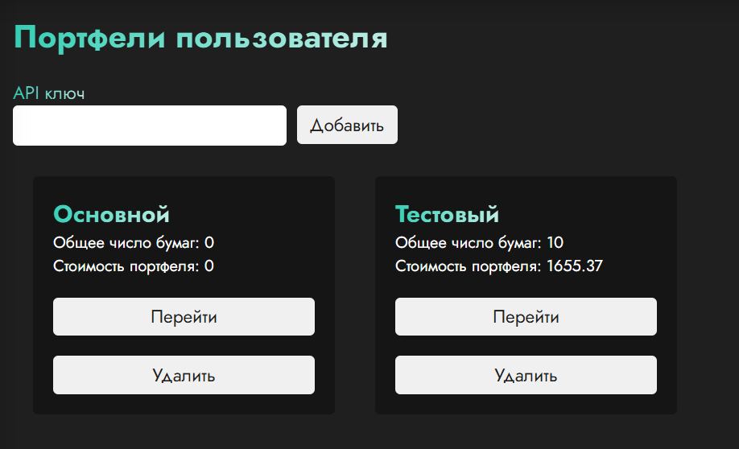
Рисунок 3.13 – Окно портфелей пользователя
Листинг 3.5 – Окно с выводом портфелей пользователей
<div class="portfolio">
<h1><span class="gradient">Портфели пользователя</span></h1>
<form method="post" class="form add-api">
{% csrf_token %}
<h6><span class="gradient">API ключ</span></h6>
<div class="api-key">
<input type="text" name="Token" required>
<button type="submit" name="add-token">Добавить</button>
</div>
</form>
<div class="portfolio-container">
{% for token in var.tokens %}
<div class="container">
<h2><span class="gradient">{{ token.name }}</span></h2>
<p>Общее число бумаг: {{ token.total_stocks }}</p>
<p>Стоимость портфеля: {{ token.total_cost }}</p>
<p>
<a href="?page=token-{{ token.id }}">
<button>Перейти</button>
</a>
</p>
<p>
<form method="post">
{% csrf_token %}
<input type="hidden" name="Token" value="{{ token.id }}">
<button type="submit" name="remove-
Продолжение листинга 3.5
token">Удалить</button>
</form>
</p>
</div>
{% endfor %}
</div>
</div>
Пользователь может добавить новый токен через форму, расположенную в верхней части вкладки. Ввод осуществляется в единственное поле, куда вставляется строка токена. После нажатия кнопки «Добавить» данные обрабатываются и сохраняются. При этом реализована проверка: если токен уже существует или поле ввода пустое, пользователю отображается соответствующее уведомление. Технически за это отвечает функция add_portfolio (Листинг 3.6), которая извлекает токен из POST-запроса и проверяет его уникальность. В случае отсутствия ошибок создаётся новая запись, связанная с текущим пользователем.
Листинг 3.6 – Функция добавления нового токена портфеля
def add_portfolio(r, c):
username = r.user
token = r.POST['Token']
if not token:
messages.error(r, 'Неверный токен!')
else:
obj, created = UserTokens.objects.get_or_create(
username=username,
token=token,
defaults={'username': username, 'token': token}
)
if not created:
messages.error(r, 'Токен уже добавлен!')
return redirect('panel')
На той же вкладке ниже выводится список всех добавленных токенов. Для каждого из них отображается краткая информация: название, общее количество ценных бумаг и суммарная стоимость портфеля. Это позволяет пользователю быстро оценить текущую ситуацию по каждому из своих инвестиционных аккаунтов. Каждый блок содержит две активные кнопки: первая позволяет перейти внутрь портфеля и просмотреть подробности, вторая – удалить токен, если он больше не используется. Удаление обрабатывается через функцию remove_portfolio (Листинг 3.7), которая по идентификатору токена находит соответствующую запись в базе данных и удаляет её.
Листинг 3.7 – Функция удаления портфеля
def remove_portfolio(r, c):
username = str(r.user)
token_id = r.POST
portfolio = get_portfolio(username)
for j in portfolio:
if str(j['id']) in str(token_id):
UserTokens.objects.filter(username=username, token=j['token']).delete()
return redirect('panel')
Функция удаления работает следующим образом: после получения POST-запроса с ID токена, система находит все привязанные портфели и удаляет тот, который соответствует переданному значению. Такая логика защищает от возможных утечек токена клиента, через просмотр HTML-страницы, предотвращает случайное удаление других данных и сохраняет корректность пользовательского профиля.
Интерфейс взаимодействия с API позволяет пользователю не только подключать новые инвестиционные аккаунты, но и организовывать удобную навигацию по уже добавленным портфелям. Это даёт возможность объединить информацию с нескольких источников и работать с ней в едином пространстве платформы.
  - Разработка модели для прогнозирования стоимости финансовых активов
Перед построением модели для прогнозирования стоимости финансовых активов необходимо собрать исторические данные, на которых модель сможет обучиться. Ключевым источником информации в рамках проекта выступает API Тинькофф Инвестиций. Благодаря ему появляется возможность получить почасовую историю изменения цены по конкретному инструменту без необходимости обращаться к сторонним агрегаторам данных.
Для получения данных используется уникальный токен авторизации и FIGI-идентификатор интересующего актива. Загрузка производится за последние десять лет с почасовой детализацией. Это позволяет накопить достаточно плотный и репрезентативный временной ряд, на котором алгоритмы машинного обучения смогут выявлять закономерности и сезонные колебания.
Кодовая реализация начинается с получения клиента через функцию get_client (Листинг 3.8), принимающую на вход токен. Она возвращает экземпляр клиента API, обёрнутый в блок обработки ошибок, чтобы исключить ситуацию, при которой пользователь остаётся без ответа в случае проблем с сетью или авторизацией. После инициализации подключения вызывается функция get_hourly_data (Листинг 3.9), которая делает последовательные запросы на API, разбивая временной диапазон на части по 600 часов для обхода ограничений сервера.
Листинг 3.8 – Функция get_client
def get_client(token):
"""Получает клиента по токену"""
with ti.Client(token) as client:
try:
return ti.Client(token)
except grpc.RpcError as e:
print(f"Ошибка получения данных: {e.details()}")
Листинг 3.9 – Функция get_hourly_data
def get_hourly_data(client, figi, hours=24, max_chunk_hours=600):
"""Почасовая история"""
now = datetime.now()
all_candles = []
for i in tqdm(range(0, hours, max_chunk_hours), desc="Загрузка часовых данных"):
chunk_hours = min(max_chunk_hours, hours - i)
from_time = now - timedelta(hours=i + chunk_hours)
to_time = now - timedelta(hours=i)
candles = client.market_data.get_candles(
figi=figi,
from_=from_time,
to=to_time, interval=ti.CandleInterval.CANDLE_INTERVAL_HOUR
)
Продолжение листинга 3.9
all_candles.extend(candles.candles)
return all_candles
Для каждого интервала отправляется запрос на получение «свечей» – агрегированных значений цены на заданном временном отрезке. Эти свечи содержат данные об открытии, закрытии, максимуме и минимуме за каждый час, но в данной реализации для обучения используется только цена закрытия. Все полученные данные складываются в список, после чего сохраняются в CSV-файл функцией save_to_csv (Листинг 3.10). При сохранении из каждой японской свечи извлекается значение цены, которое переводится в формат с плавающей точкой и записывается в строку файла вместе с временной меткой.
Листинг 3.10 – Функция save_to_csv
def save_to_csv(candles, filename="stock_data.csv"):
"""Сохраняет данные в csv файл."""
with open(filename, mode='w', newline='') as file:
writer = csv.writer(file)
writer.writerow(["Дата", "Цена"])
for candle in candles:
price = float(candle.close.units) + candle.close.nano / 1e9
writer.writerow([candle.time, price])
print(f"Данные сохранены в {filename}")
Следующим этапом разработки становится подготовка данных и создание модели машинного обучения. После загрузки сохранённого CSV-файла данные считываются в датафрейм при помощи библиотеки pandas, так как это стандарт в области машинного обучения. Из таблицы извлекается колонка с ценами, которая затем масштабируется при помощи StandardScaler. Масштабирование необходимо для корректной работы нейросетевых алгоритмов, так как они чувствительны к разбросу значений.
Подготовка обучающих и тестовых выборок производится с использованием скользящего окна. Каждый фрагмент длиной, например, в 30 шагов становится входом модели, а следующим значением за окном – целевым выходом. Для этого реализована функция prepare_data (Листинг 3.11), которая формирует массивы X и y, пригодные для обучения. Далее данные разбиваются на обучающую и тестовую выборки без перемешивания, чтобы сохранить временную структуру.
Листинг 3.11 – Обработка данных
# Загрузка данных
data = pd.read_csv('/content/hourly_data.csv', encoding='CP1251')
# 1. Подготовка данных (пример)
def prepare_data(stock_prices, window_size=30):
X, y = [], []
for i in range(len(stock_prices) - window_size):
X.append(stock_prices[i:i+window_size])
y.append(stock_prices[i+window_size])
return np.array(X), np.array(y)
stock_prices = data['Цена']
scaler = StandardScaler()
stock_prices = scaler.fit_transform(stock_prices.values.reshape(-1, 1))
# Разделение на обучающую и тестовую выборки
X, y = prepare_data(stock_prices, window_size=30)
X_train, X_test, y_train, y_test = train_test_split(X, y, test_size=0.2, shuffle=False)
На базе подготовленных массивов создана модель нейронной сети (Листинг 3.12). Архитектура состоит из двух LSTM-слоёв с нормализацией и регуляризацией, а также слоя Dropout для борьбы с переобучением. Первый LSTM-слой возвращает полную последовательность, которую обрабатывает следующий слой. Завершается сеть линейным полносвязным слоем, который возвращает одно числовое значение, соответствующее прогнозу следующей цены.
Листинг 3.12 – Архитектура нейронной сети
# Создание модели
model = Sequential([
LSTM(64, return_sequences=True, input_shape=(X_train.shape[1], 1),
kernel_regularizer=L1L2(l1=1e-5, l2=1e-4)),
BatchNormalization(),
Dropout(0.5),
LSTM(32, return_sequences=False,
kernel_regularizer=L1L2(l1=1e-5, l2=1e-4)),
BatchNormalization(),
Dropout(0.5),
Продолжение листинга 3.12
Dense(1)
])
optimizer = Adam(learning_rate=0.001)
model.compile(optimizer=optimizer, loss='mse', metrics=['accuracy'])
Модель компилируется с использованием оптимизатора Adam и функцией потерь MSE, что характерно для задач регрессии. Начальная скорость обучения устанавливается вручную, чтобы достичь устойчивого градиентного спуска. После этого модель готова к процессу обучения, в котором она будет итеративно корректировать веса на основе истории цен, стремясь минимизировать ошибку предсказания.
Финальным этапом разработки модели становится обучение и интерпретация результатов. Чтобы повысить стабильность и предотвратить переобучение, в процессе обучения используются callbacks: EarlyStopping и ReduceLROnPlateau (Листинг 3.13). Первый позволяет завершить обучение раньше, если метрика на валидационной выборке перестаёт улучшаться, второй – уменьшает скорость обучения при обнаружении плато.
Листинг 3.13 – Обучение модели
# Callbacks
early_stopping = EarlyStopping(
monitor='val_loss',
patience=10, # Количество эпох без улучшения перед остановкой
restore_best_weights=True
)
reduce_lr = ReduceLROnPlateau(
monitor='val_loss',
factor=0.1, # Уменьшение LR в 10 раз при плато
patience=5, # Количество эпох без улучшения перед уменьшением LR
min_lr=1e-6 # Минимальный learning rate
)
# Обучение модели
history = model.fit(
X_train, y_train,
epochs=100, # Максимальное число эпох
batch_size=32,
validation_data=(X_test, y_test),
callbacks=[early_stopping, reduce_lr], # Добавляем оба callback
verbose=1
)
Продолжение листинга 3.13
plt.plot(history.history['loss'], label='Train Loss')
plt.plot(history.history['val_loss'], label='Validation Loss')
plt.legend()
plt.show()
Процесс обучения сопровождается визуализацией кривых потерь (Рисунок 3.14). На графике отчётливо видно, что значение функции потерь на обучающей выборке снижается стабильно, в то время как на валидационной наблюдаются колебания. Это может свидетельствовать о чувствительности модели к нестабильности данных, но отсутствие резкого расхождения между двумя кривыми указывает на то, что переобучения удалось избежать.
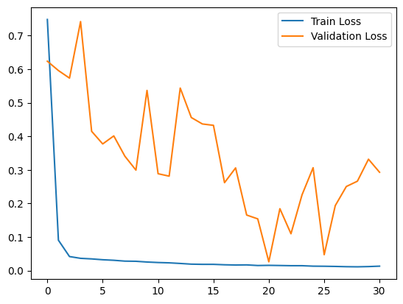
Рисунок 3.14 – Окно портфелей пользователя
После завершения обучения производится предсказание на тестовой выборке. Результаты обратно масштабируются, чтобы восстановить изначальный масштаб цен. Сравнение предсказанных значений с реальными иллюстрируется на втором графике (Рисунок 3.15): линии прогнозов достаточно близки к исходной кривой, что указывает на способность модели улавливать общую динамику актива. Хотя точность прогноза может не быть идеальной в локальных всплесках, в целом тренды воспроизводятся адекватно.
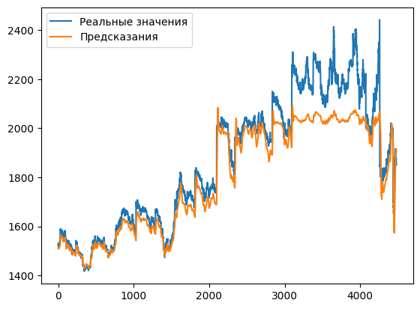
Рисунок 3.15 – Окно портфелей пользователя
Обученная модель сохраняется в формате keras для последующего использования. Это позволяет интегрировать её в веб-платформу и предоставлять пользователю актуальные прогнозы по его инвестиционному портфелю.
  - Создание графиков и интеграция модели в прогнозы
Основная цель визуализации – отразить, как модель работает с историческими данными и как она предсказывает стоимость актива на ближайшие часы. Отображение строится по двум линиям (Рисунок 3.16): первая показывает реальные исторические данные, вторая – прогнозируемые значения, полученные от модели. Модель прогнозирует значения на ближайшие три часа с шагом один час, что позволяет продемонстрировать её поведение на малом интервале и оценить точность предсказания визуально.
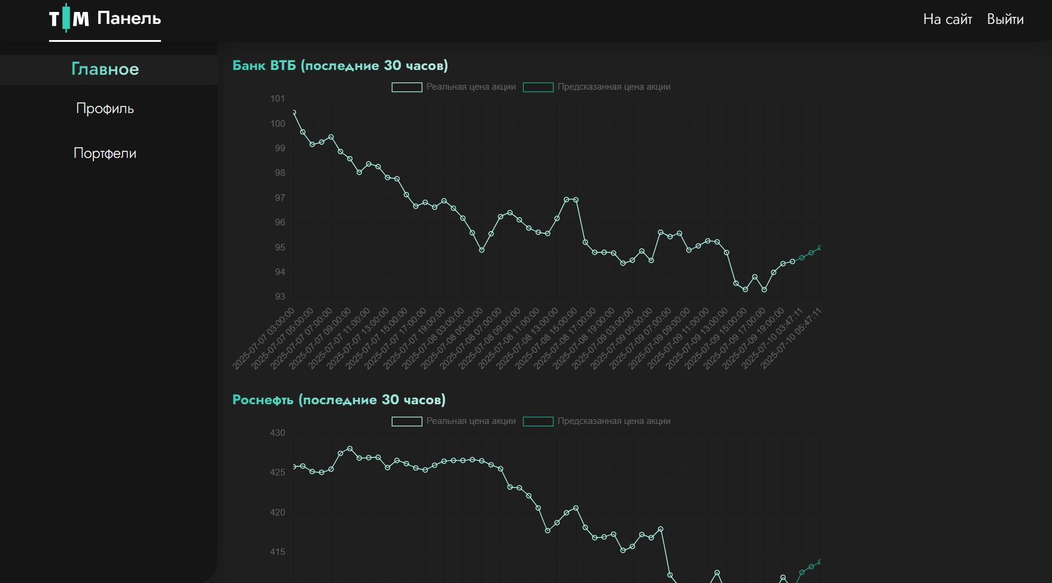
Рисунок 3.16 – Окно открытого портфеля
На серверной стороне реализована функция chart_view (Листинг 3.14), принимающая токен и FIGI конкретного инструмента. Через API Тинькофф Инвестиций запрашивается история цен за последние три дня. Полученные данные сохраняются в CSV-файл, после чего из него извлекаются две колонки: даты и цены. Список дат расширяется на три значения вперёд, чтобы отразить предсказываемые точки. Далее подгружается обученная модель и вызывается функция предсказания, которая последовательно строит три прогноза, добавляя каждый в список цен.
Листинг 3.14 – Функция chart_view
def chart_view(token, figi):
with get_client(token) as client:
data = get_hourly_data(client, figi, hours=24 * 3)
save_to_csv(data,'main/scripts/datasets/stock_data.csv')
df = pd.read_csv('main/scripts/datasets/stock_data.csv', encoding='CP1251')
data = df['Цена'].tolist()
labels = df['Дата'].tolist()
labels = [x.split('+')[0] for x in labels]
labels.append(str(datetime.now() + timedelta(hours=1)).split('.')[0])
labels.append(str(datetime.now() + timedelta(hours=2)).split('.')[0])
labels.append(str(datetime.now() + timedelta(hours=3)).split('.')[0])
Продолжение листинга 3.14
model = preload_model('lstm_model_hourly.keras')
predicted_data = data.copy()
predicted_data.append(float(predict_data_from_array(data, model, 30)))
predicted_data.append(float(predict_data_from_array(predicted_data, model, 30)))
predicted_data.append(float(predict_data_from_array(predicted_data, model, 30)))
chart = {
'labels': json.dumps(labels),
'data': json.dumps(data),
'predict_data': predicted_data,
'title': get_name_stock(token, figi),
'chart_type': 'line' # Может быть 'bar', 'pie', 'doughnut' и т.д.
}
return chart
Созданный словарь chart содержит необходимые для визуализации элементы: подписи оси X, список исторических цен и список прогнозируемых значений. Всё это передаётся в HTML-шаблон через контекст, формируя данные для рендеринга.
На стороне клиента HTML-шаблон с помощью встроенного Django-шаблонизатора (Листинг 3.15) динамически генерирует код JavaScript для каждого графика. При помощи цикла создаются отдельные блоки инициализации для каждого элемента данных. Chart.js используется для создания графика с двумя линиями: одна отображает реальные значения, вторая – предсказания. Цветовая дифференциация позволяет пользователю легко отличить между ними. Для удобства добавлены функции масштабирования и перемещения по оси X, благодаря чему можно исследовать график более детально.
Листинг 3.15 – Генератор страницы
<div class="portfolio">
{% for chart in var.charts %}
<div class="chart-container">
<h3><span class="gradient">{{ chart.title }} (последние 30 часов)</span></h3>
Продолжение листинга 3.15
<canvas id="chart-{{ forloop.counter }}" width="800" height="400"></canvas>
</div>
{% endfor %}
</div>
Каждый блок графика расположен в отдельной обёртке и снабжён заголовком, содержащим название ценной бумаги. Использование конструкции {% for chart in var.charts %} позволяет отрисовать несколько графиков, если в портфеле пользователя присутствует несколько инструментов.
Такая реализация графиков позволяет не только визуализировать работу модели, но и сделать её понятной для пользователя. Визуальное сравнение с реальными значениями даёт возможность быстро оценить эффективность предсказаний. Это улучшает восприятие аналитических данных и повышает доверие к системе прогнозирования в рамках пользовательского интерфейса проекта.

ЗАКЛЮЧЕНИЕ
Растущий спрос на решения, способных анализировать данные в реальном времени, учитывать индивидуальные предпочтения пользователя и адаптироваться к рыночным изменениям, все больше. Технологии искусственного интеллекта активно внедряются в нашу жизнь, автоматизируя интеллектуальны задачи, исключая возможные риски из-за человеческого фактора. Такие инструменты многократно облегчают работу человека и открывают двери для новой заинтересованной аудитории.
В рамках проекта была поставлена задача разработки веб-платформы для прогнозирования инвестиционной активности с использованием технологий искусственного интеллекта.
Объектом исследования выступили цифровые финансовые платформы и методы автоматизации инвестиционного анализа. В качестве предмета исследования рассматривались современные технологии веб-разработки и машинного обучения, применяемые для прогнозирования стоимости ценных бумаг.
В ходе работы был проведён обзор аналогичных решений, включая платформы TradeLabs, StockHero, LucrumBot и Steven Signal. Их функциональность и архитектура были проанализированы с точки зрения применимости на российском рынке. Особое внимание было уделено проблеме отсутствия открытых и доступных решений для автоматизированного анализа инвестиций, ориентированных на российских пользователей.
В процессе реализации проекта был выбран фреймворк Django как связующего звена между интерфейсом и Python-модулями, а также использование Tinkoff API благодаря его доступности, низким комиссиям и открытости документации. Интерфейс был разработан в Figma, включая основные страницы «Главная», «Новости», «О нас» и форму регистрации с последующим переходом в личный кабинет и панель управления. Отдельное внимание было уделено отображению портфелей пользователя и внедрению модели машинного обучения.
На основе полученных из API исторических данных была обучена модель LSTM для прогнозирования стоимости акций, реализована визуализация реальных и прогнозируемых цен с помощью библиотеки Chart.js, что позволило наглядно продемонстрировать эффективность модели и потенциальную точность её предсказаний.
В результате работы была создана система, способная в автоматическом режиме собирать данные, обрабатывать их, обучать нейросетевую модель и представлять пользователю прогноз стоимости ценных бумаг на ближайшие периоды.
Архитектура проекта продумана с учётом дальнейшего расширения функциональности, предусмотрена возможность масштабирования за счёт внедрения новых стратегий автоматической торговли и дополнительных алгоритмов анализа. На первом этапе система предлагает прогнозирование стоимости активов с использованием моделей машинного обучения, а в будущем планируется расширение возможностей.
Разработка на открытой платформе с учётом локального пользовательского опыта позволяет надеяться, что проект займёт свою нишу на российском рынке автоматизированных инвестиций.

СПИСОК ИСПОЛЬЗОВАННЫХ ИСТОЧНИКОВ
- Билалов Н. И., Петров М. В., Папшева Е. М. Исследование эффективности методов трансферного обучения и тонкой настройки на сверточной нейронной сети vgg16 при классификации covid-19, пневмонии и здоровых снимков на рентгенограммах грудной клетки // ИВД. 2023. №5 (101). URL: https://cyberleninka.ru/article/n/issledovanie-effektivnosti-metodov-transfernogo-obucheniya-i-tonkoy-nastroyki-na-svertochnoy-neyronnoy-seti-vgg16-pri (дата обращения: 10.07.2025).
- Астраханцева Ирина Александровна, Кутузова Анна Сергеевна, Астраханцев Роман Геннадьевич Рекуррентные нейронные сети для прогнозирования региональной инфляции // Научные труды Вольного экономического общества России. 2020. №3. URL: https://cyberleninka.ru/article/n/rekurrentnye-neyronnye-seti-dlya-prognozirovaniya-regionalnoy-inflyatsii (дата обращения: 10.07.2025).
- Бендерская Елена Николаевна, Никитин Кирилл Вячеславович Рекуррентная нейронная сеть как динамическая система и подходы к ее обучению // Информатика, телекоммуникации и управление. 2013. №4 (176). URL: https://cyberleninka.ru/article/n/rekurrentnaya-neyronnaya-set-kak-dinamicheskaya-sistema-i-podhody-k-ee-obucheniyu (дата обращения: 10.07.2025).
- Пичугин Р. А. Методы борьбы с переобучением в нейронных сетях // Международный журнал гуманитарных и естественных наук. 2022. №7-2. URL: https://cyberleninka.ru/article/n/metody-borby-s-pereobucheniem-v-neyronnyh-setyah (дата обращения: 10.07.2025).
- Созыкин Андрей Владимирович Обзор методов обучения глубоких нейронных сетей // Вестник ЮУрГУ. Серия: Вычислительная математика и информатика. 2017. №3. URL: https://cyberleninka.ru/article/n/obzor-metodov-obucheniya-glubokih-neyronnyh-setey (дата обращения: 10.07.2025).
- Бахтияров Р. Р. Возможности искусственного интеллекта для анализа рынка ценных бумаг // Вестник науки. 2024. №5 (74). URL: https://cyberleninka.ru/article/n/vozmozhnosti-iskusstvennogo-intellekta-dlya-analiza-rynka-tsennyh-bumag (дата обращения: 10.07.2025).
- Абаньшин Павел Андреевич, Барышникова Марина Юрьевна Сравнительный анализ методов автоматизированного прогнозирования изменения цен акций на фондовом рынке // Вестник науки и образования. 2020. №3-1 (81). URL: https://cyberleninka.ru/article/n/sravnitelnyy-analiz-metodov-avtomatizirovannogo-prognozirovaniya-izmeneniya-tsen-aktsiy-na-fondovom-rynke (дата обращения: 10.07.2025).
- Abadi, M. et al. TensorFlow API documentation [Электронный ресурс] / M. Abadi и др. // TensorFlow v2.16.1. — Последнее обновление: 30.09.2024. — Режим доступа: https://www.tensorflow.org/api_docs (дата обращения: 10.07.2025). — Загл. с экрана.
- McKinney, W. Python for Data Analysis: Data Wrangling with pandas, NumPy, and IPython [Электронный ресурс] / W. McKinney. — 2-е изд. — О’Рейли Медиа. — Режим доступа: https://pandas.pydata.org/docs/ (дата обращения: 10.07.2025). — Загл. с экрана.
- Pedregosa, F. Scikit-learn: Machine Learning in Python [Электронный ресурс] / F. Pedregosa и др. // Journal of Machine Learning Research. — 2011. — Vol. 12. — P. 2825–2830. — Режим доступа: https://scikit-learn.org/stable/documentation.html (дата обращения: 10.07.2025). — Загл. с экрана.
- Chart.js Documentation [Электронный ресурс] / Chart.js Team. // Chart.js v4.5.0. — Последнее обновление: 14.06.2025. — Режим доступа: https://www.chartjs.org/docs/latest/ (дата обращения: 10.07.2025). — Загл. с экрана.
- Pterodactyl Documentation [Электронный ресурс] / Pterodactyl Team. // Pterodactyl v1.11 (текущее). — Режим доступа: https://pterodactyl.io/project/introduction.html (дата обращения: 10.07.2025). — Загл. с экрана
- Django documentation [Электронный ресурс] / Django Software Foundation. // Django v5.2 LTS. — Последнее обновление: 02.07.2025 (версия 5.2.4) . — Режим доступа: https://docs.djangoproject.com/en/5.2/ (дата обращения: 10.07.2025). — Загл. с экрана.
- NumPy development documentation [Электронный ресурс] / NumPy Developers. // NumPy v2.4.dev0. — Режим доступа: https://numpy.org/devdocs/ (дата обращения: 10.07.2025). — Загл. с экрана.
- Tinkoff Invest Python Documentation [Электронный ресурс] / Tinkoff Team. // invest‑python (текущая версия) API. — Режим доступа: https://tinkoff.github.io/invest-python/ (дата обращения: 10.07.2025). — Загл. с экрана.
- Мердова Марал Юсуповна, Мырадов Ениш Хангельдиевич, Агаева Акнабат Довлетмырадовна, Кулиева Айджерен Шатлыковна искусственный интеллект: концепции, технологии и применение // IN SITU. 2024. №10. URL: https://cyberleninka.ru/article/n/iskusstvennyy-intellekt-kontseptsii-tehnologii-i-primenenie (дата обращения: 10.07.2025).

ПРИЛОЖЕНИЕ А
Листинг главных страницы
{% load static %}
<!DOCTYPE html>
<html lang="ru">
<head>
<meta charset="UTF-8" />
<meta http-equiv="X-UA-Compatible" content="IE=edge" />
<meta name="viewport" content="width=device-width, initial-scale=1.0" />
<!-- <link href="https://fonts.googleapis.com/css2?family=Inter:wght@400;600&display=swap" rel="stylesheet" /> -->
<link rel="preconnect" href="https://fonts.googleapis.com">
<link rel="preconnect" href="https://fonts.gstatic.com" crossorigin>
<link href="https://fonts.googleapis.com/css2?family=Jost:ital,wght@0,100..900;1,100..900&display=swap" rel="stylesheet">
<link href="{% static 'css/styles.css'%}" type="text/css" rel="stylesheet" />
<script src="https://unpkg.com/htmx.org@1.9.10"></script>
<title>Tradematic</title>
</head>
<header>
<nav class="nav-bar">
<div class="logo-div">
<img src="{% static 'assets/site_logo.svg'%}" alt="logo" class="site-logo">
</div>
<div class="nav-links">
<a href="{% url 'index_page' %}" class="nav-item">Главная</a>
<a href="{% url 'blog_page' %}" class="nav-item">Новости</a>
<a href="{% url 'about_page' %}" class="nav-item">О нас</a>
</div>
<div class="profile-div">
<button class="profile-button" onclick="open_auth()"></button>
</div>
</nav>
</header>

<body>
<script src="{% static 'js/javascript.js'%}"></script>

Продолжение листинга A
<div class="login-form" style="display: none;">
<div class="auth-window">
<form method="post" class="auth-content">
{% csrf_token %}
<h6><span class="gradient">Почта</span></h6>
<input type="text" name="Email" required>
<h6><span class="gradient">Пароль</span></h6>
<input type="password" name="Password" required>
<div class="auth-checkbox">
<div class="checkbox">
<input type="checkbox" name="Remember">
</div>
<div>
<h6><span class="gradient">Запомнить меня</span></h6>
<p>Автоматический вход</p>
</div>
</div>
<button type="submit" name="form-login">Войти</button>
<div class="auth-content-links">
<p onClick="open_reset()">
Забыли пароль?
</p>
<p class="last" onClick="open_reg()">
Создать аккаунт
</p>
</div>
</form>
</div>
</div>
<div class="register-form" style="display: none;">
<div class="auth-window">
<form method="post" class="auth-content">
{% csrf_token %}
<h6><span class="gradient">Почта</span></h6>
<input type="email" name="Email" required>
<h6><span class="gradient">Пароль</span></h6>
<input type="password" name="Password" required>
<div class="auth-checkbox">
<div class="checkbox">
<input type="checkbox" name="Remember">
</div>
<div>
<h6><span class="gradient">Запомнить меня</span></h6>
<p>Автоматический вход</p>
</div>
</div>
<button type="submit" name="form-register">Регистрация</button>
<div class="auth-content-links-ceneter">
<p class="center" onClick="open_auth()">
У меня уже есть аккаунт
</p>
Продолжение листинга A
</div>
</form>
</div>
</div>
<div class="reset-form" style="display: none;">
<div class="reset-window">
<form method="post" class="reset-content">
{% csrf_token %}
<h6><span class="gradient">Почта</span></h6>
<input type="email" name="Email" required>
<div class="reset-content-links">
<p onClick="open_auth()">Отмена</p>
<button type="submit" name="form-reset">Восстановить</button>
</div>
</form>
</div>
</div>

<div class="background-light1"></div>
<div class="background-light2"></div>
<div class="elements">
<h1><span class="gradient">Tradematic</span></h1>
<h2>Ваш персональный AI-помощник на рынке</h2>
<div class="subtitle">
Анализирует рынок, совершает сделки и приносит прибыль за вас
</div>
<div class="subtitle">
Подключите подписку — и начните зарабатывать уже сегодня
</div>
<div class="img-graphic">
<img src="{% static 'assets/graphic.png'%}" alt="График акций" width="70%">
</div>

<h3>Почему пользователи выбирают Tradematic?</h3>
<div class="info-block">
<div class="info-block-item">
<div class="info-icon1"></div>
<div class="info-block-text">
<h4><span class="gradient">
Постоянный анализ рынка
</span></h4>
<p>
ИИ-бот отслеживает рыночные тренды круглосуточно обеспечивая своевременные и точные решения для сделок
</p>
</div>
</div>
<div class="info-block-item">
<div class="info-icon2"></div>
<div class="info-block-text">
<h4><span class="gradient">
Продолжение листинга A
Оптимизированное исполнение сделок
</span></h4>
<p>
Все операции выполняются автоматически по самым выгодным сценариям, с учётом текущей ситуации на рынке
</p>
</div>
</div>
<div class="info-block-item">
<div class="info-icon4"></div>
<div class="info-block-text">
<h4><span class="gradient">
Адаптация к волатильности
</span></h4>
<p>
Бот мгновенно реагирует на изменения рынка, минимизируя риски и извлекая максимум прибыли даже при высокой нестабильности
</p>
</div>
</div>
<div class="info-block-item">
<div class="info-icon3"></div>
<div class="info-block-text">
<h4><span class="gradient">
Удобство для всех уровней
</span></h4>
<p>
Интерфейс и стратегия подходят как для новичков так и для опытных трейдеров - никаких лишних сложностей
</p>
</div>
</div>
</div>

<h3>Как начать зарабатывать с Tradematic?</h3>
<div class="how-block">
<div class="how-block-image">
<img src="" alt="Панель управления" width="300" height="400">
</div>
<div class="how-block-item">
<div class="point-icon"></div>
<div>
<h4><span class="gradient">
Войдите в систему
</span></h4>
<p>
Зарегистрируйтесь или авторизуйтесь в личном кабинете
</p>
</div>
</div>
<div class="how-block-item">
Продолжение листинга A
<div class="point-icon"></div>
<div>
<h4><span class="gradient">
Перейдите в панель управления
</span></h4>
<p>
Зайдите в интерфейс, где настраивается бот и подписка
</p>
</div>
</div>
<div class="how-block-item">
<div class="point-icon"></div>
<div>
<h4><span class="gradient">
Подключите портфель
</span></h4>
<p>
Добавьте инвестиционные средства и начните работу
</p>
</div>
</div>
</div>

<!-- <div class="center">
<button class="single-button"><b>▷</b> Get Started</button>
</div> -->
</div>
</body>

<footer>
<div class="footer-links">
<p>Сайт</p>
<p><a href="{% url 'index_page' %}">Главная</a> <a href="{% url 'blog_page' %}">Новости</a> <a href="{% url 'about_page' %}">О нас</a></p>
<p>Инструменты</p>
<p><a href="{% url 'index_page' %}">Личный кабинет</a> <a href="{% url 'index_page' %}">Панель управления</a></p>
</div>
<div class="footer-team">
<div class="footer-team-block">
<div class="footer-team-image"></div>
<div class="footer-team-text">
<p>© 2025, LostLogic</p>
<p>Креативная технологическая команда. Все права защищены.</p>
</div>
Продолжение листинга A
</div>

<div class="footer-right">
<a href="https://discord.com" target="_blank"><div class="discord"></div></a>
<a href="https://vk.com" target="_blank"><div class="vk"></div></a>
<a href="https://telegram.com" target="_blank"><div class="telegram"></div></a>
<a href="mailto:lostlogicteam@gmail.ru">lostlogicteam@gmail.ru</a>
</div>
</div>
</footer>
</html>

{% load static %}
<!DOCTYPE html>
<html lang="ru">
<head>
<meta charset="UTF-8" />
<meta http-equiv="X-UA-Compatible" content="IE=edge" />
<meta name="viewport" content="width=device-width, initial-scale=1.0" />
<!-- <link href="https://fonts.googleapis.com/css2?family=Inter:wght@400;600&display=swap" rel="stylesheet" /> -->
<link rel="preconnect" href="https://fonts.googleapis.com">
<link rel="preconnect" href="https://fonts.gstatic.com" crossorigin>
<link href="https://fonts.googleapis.com/css2?family=Jost:ital,wght@0,100..900;1,100..900&display=swap" rel="stylesheet">
<link href="{% static 'css/styles.css'%}" type="text/css" rel="stylesheet" />
<title>Tradematic: О нас</title>
</head>
<header>
<nav class="nav-bar">
<div class="logo-div">
<img src="{% static 'assets/site_logo.svg'%}" alt="logo" class="site-logo">
</div>
<div class="nav-links">
<a href="{% url 'index_page' %}" class="nav-item">Главная</a>
<a href="{% url 'blog_page' %}" class="nav-item">Новости</a>
<a href="{% url 'about_page' %}" class="nav-item">О нас</a>
</div>
<div class="profile-div">
<button class="profile-button" onclick="open_auth()"></button>
Продолжение листинга A
</div>
</nav>
</header>

<body>

<script src="{% static 'js/javascript.js'%}"></script>

<div class="login-form" style="display: none;">
<div class="auth-window">
<form class="auth-content">
<h6><span class="gradient">Почта</span></h6>
<input type="text" name="Email">
<h6><span class="gradient">Пароль</span></h6>
<input type="password" name="Password">
<div class="auth-checkbox">
<div class="checkbox">
<input type="checkbox" name="Remember">
</div>
<div>
<h6><span class="gradient">Запомнить меня</span></h6>
<p>Автоматический вход</p>
</div>
</div>
<button>Войти</button>
<div class="auth-content-links">
<p onClick="open_reset()">
Забыли пароль?
</p>
<p class="last" onClick="open_reg()">
Создать аккаунт
</p>
</div>
</form>
</div>
</div>
<div class="register-form" style="display: none;">
<div class="auth-window">
<form class="auth-content">
<h6><span class="gradient">Почта</span></h6>
<input type="email" name="Email">
<h6><span class="gradient">Пароль</span></h6>
<input type="password" name="Password">
<div class="auth-checkbox">
<div class="checkbox">
<input type="checkbox" name="Remember">
</div>
<div>
<h6><span class="gradient">Запомнить меня</span></h6>
Продолжение листинга A
<p>Автоматический вход</p>
</div>
</div>
<button>Регистрация</button>
<div class="auth-content-links-ceneter">
<p class="center" onClick="open_auth()">
У меня уже есть аккаунт
</p>
</div>
</form>
</div>
</div>
<div class="reset-form" style="display: none;">
<div class="reset-window">
<form class="reset-content">
<h6><span class="gradient">Почта</span></h6>
<input type="email" name="Email">
<div class="reset-content-links">
<p onClick="open_auth()">Отмена</p>
<button>Восстановить</button>
</div>
</form>
</div>
</div>

<div class="background-light3"></div>
<div class="elements">
<div class="about-page">
<div class="about-page-item">
<h5><span class="gradient">
Что такое Tradematic?
</span></h5>
<p>
Tradematic — это интеллектуальный торговый бот, созданный для автоматизированного управления вашими инвестициями. Он анализирует рынок в режиме реального времени, находит выгодные точки входа и выхода, и самостоятельно совершает сделки от вашего имени. Благодаря алгоритмам на основе искусственного интеллекта, бот избавляет от необходимости следить за графиками и принимать эмоциональные решения. Всё, что нужно — подключить подписку и выбрать стратегию. Tradematic берёт на себя остальное, обеспечивая стабильную и прозрачную работу 24/7.
</p>
<h5><span class="gradient">
История создания Tradematic
</span></h5>
<p>
Мы — небольшая команда энтузиастов, которая с самого начала стремилась реализовывать нестандартные и технологичные идеи. Инвестициями и рынком мы заинтересовались ещё давно, и со временем пришли к мысли: ежедневный контроль за портфелем — это сложно, утомительно и не всегда эффективно.
Продолжение листинга A
\n
Так появилась идея создать инструмент, который сможет брать на себя все рутинные задачи и принимать решения быстрее человека. Мы решили доверить это алгоритмам и технологиям искусственного интеллекта. Так родился Tradematic — бот, который автоматизирует торговлю и помогает людям инвестировать проще, умнее и с минимальным участием.
</p>
</div>
<div class="about-page-item">
<div class="about-page-image">
<img src="{% static 'assets/about_image.png'%}" alt="">
</div>
</div>
</div>
</div>
</body>

<footer>
<div class="footer-links">
<p>Сайт</p>
<p><a href="{% url 'index_page' %}">Главная</a> <a href="{% url 'blog_page' %}">Новости</a> <a href="{% url 'about_page' %}">О нас</a></p>
<p>Инструменты</p>
<p><a href="{% url 'index_page' %}">Личный кабинет</a> <a href="{% url 'index_page' %}">Панель управления</a></p>
</div>
<div class="footer-team">
<div class="footer-team-block">
<div class="footer-team-image"></div>
<div class="footer-team-text">
<p>© 2025, LostLogic</p>
<p>Креативная технологическая команда. Все права защищены.</p>
</div>
</div>

<div class="footer-right">
<a href="https://discord.com" target="_blank"><div class="discord"></div></a>
<a href="https://vk.com" target="_blank"><div class="vk"></div></a>
<a href="https://telegram.com" target="_blank"><div class="telegram"></div></a>
<a href="mailto:lostlogicteam@gmail.ru">lostlogicteam@gmail.ru</a>
</div>
</div>
</footer>
Продолжение листинга A
</html>

{% load static %}
<!DOCTYPE html>
<html lang="ru">
<head>
<meta charset="UTF-8" />
<meta http-equiv="X-UA-Compatible" content="IE=edge" />
<meta name="viewport" content="width=device-width, initial-scale=1.0" />
<!-- <link href="https://fonts.googleapis.com/css2?family=Inter:wght@400;600&display=swap" rel="stylesheet" /> -->
<link rel="preconnect" href="https://fonts.googleapis.com">
<link rel="preconnect" href="https://fonts.gstatic.com" crossorigin>
<link href="https://fonts.googleapis.com/css2?family=Jost:ital,wght@0,100..900;1,100..900&display=swap" rel="stylesheet">
<link href="{% static 'css/styles.css'%}" type="text/css" rel="stylesheet" />
<title>Tradematic: Новости</title>
</head>
<header>
<nav class="nav-bar">
<div class="logo-div">
<img src="{% static 'assets/site_logo.svg'%}" alt="logo" class="site-logo">
</div>
<div class="nav-links">
<a href="{% url 'index_page' %}" class="nav-item">Главная</a>
<a href="{% url 'blog_page' %}" class="nav-item">Новости</a>
<a href="{% url 'about_page' %}" class="nav-item">О нас</a>
</div>
<div class="profile-div">
<button class="profile-button" onclick="open_auth()"></button>
</div>
</nav>
</header>

<body>
<script src="{% static 'js/javascript.js'%}"></script>

<div class="login-form" style="display: none;">
<div class="auth-window">
Продолжение листинга А
<form class="auth-content">
<h6><span class="gradient">Почта</span></h6>
<input type="text" name="Email">
<h6><span class="gradient">Пароль</span></h6>
<input type="password" name="Password">
<div class="auth-checkbox">
<div class="checkbox">
<input type="checkbox" name="Remember">
</div>
<div>
<h6><span class="gradient">Запомнить меня</span></h6>
<p>Автоматический вход</p>
</div>
</div>
<button>Войти</button>
<div class="auth-content-links">
<p onClick="open_reset()">
Забыли пароль?
</p>
<p class="last" onClick="open_reg()">
Создать аккаунт
</p>
</div>
</form>
</div>
</div>
<div class="register-form" style="display: none;">
<div class="auth-window">
<form class="auth-content">
<h6><span class="gradient">Почта</span></h6>
<input type="email" name="Email">
<h6><span class="gradient">Пароль</span></h6>
<input type="password" name="Password">
<div class="auth-checkbox">
<div class="checkbox">
<input type="checkbox" name="Remember">
</div>
<div>
<h6><span class="gradient">Запомнить меня</span></h6>
<p>Автоматический вход</p>
</div>
</div>
<button>Регистрация</button>
<div class="auth-content-links-ceneter">
<p class="center" onClick="open_auth()">
У меня уже есть аккаунт
</p>
</div>
</form>
</div>
</div>
<div class="reset-form" style="display: none;">
<div class="reset-window">
Продолжение листинга А
<form class="reset-content">
<h6><span class="gradient">Почта</span></h6>
<input type="email" name="Email">
<div class="reset-content-links">
<p onClick="open_auth()">Отмена</p>
<button>Восстановить</button>
</div>
</form>
</div>
</div>

<!-- <div class="background-light4"></div> -->
<div class="elements">
<div class="blog-content">
<div class="blog-item">
<div class="blog-item-icon">
<!-- <img src="" alt="" width="120px"> -->
</div>
<div>
<h5>
<span class="gradient">Добавление панели</span>
</h5>
<p>
Панель управления почти готова! Уже проходят последние этапы тестирования нашего инструмента, и каждый зарегистрированный пользователь получит доступ к нашим услугам в ближайшее время. Мы активно работаем над улучшением точности прогнозов, скорости отклика и ещё большей адаптацией к текущим рыночным условиям!
</p>
</div>
</div>
<div class="blog-line"></div>
<div class="blog-item">
<div class="blog-item-icon">
<!-- <img src="" alt="" width="120px"> -->
</div>
<div>
<h5>
<span class="gradient">Первый запуск</span>
</h5>
<p>
Мы рады сообщить об открытии превью сайта Tradematic. Мы работаем над панелью управления ботом и с нетерпением ждем момента, когда сможем продемонстрировать вам наши инструменты работы с ценными бумагами!
</p>
</div>
</div>
Продолжение листинга А
</div>
</div>
</body>

<footer>
<div class="footer-links">
<p>Сайт</p>
<p><a href="{% url 'index_page' %}">Главная</a> <a href="{% url 'blog_page' %}">Новости</a> <a href="{% url 'about_page' %}">О нас</a></p>
<p>Инструменты</p>
<p><a href="{% url 'index_page' %}">Личный кабинет</a> <a href="{% url 'index_page' %}">Панель управления</a></p>
</div>
<div class="footer-team">
<div class="footer-team-block">
<div class="footer-team-image"></div>
<div class="footer-team-text">
<p>© 2025, LostLogic</p>
<p>Креативная технологическая команда. Все права защищены.</p>
</div>
</div>

<div class="footer-right">
<a href="https://discord.com" target="_blank"><div class="discord"></div></a>
<a href="https://vk.com" target="_blank"><div class="vk"></div></a>
<a href="https://telegram.com" target="_blank"><div class="telegram"></div></a>
<a href="mailto:lostlogicteam@gmail.ru">lostlogicteam@gmail.ru</a>
</div>
</div>
</footer>
</html>

ПРИЛОЖЕНИЕ Б
Листинг стилей главной страницы
* {
/* border: 1px dashed red; */
margin: 0;
padding: 0;
box-sizing: border-box;

font-family: "Jost", sans-serif;
font-optical-sizing: auto;
font-style: normal;
color: white;
}

.login-form, .register-form, .reset-form {
position: fixed;
background-color: rgb(0, 0, 0, 0.5);
width: 100%;
height: 100%;
z-index: 11;
justify-content: center;
}

.auth-window {
width: 320px;
height: 384px;
background-size: 320px 384px;
background-image: url('/static/assets/auth.svg');
background-repeat: no-repeat;
background-position: center;
border-radius: 30px;
margin-top: 15%;
}

.auth-content {
padding: 25px;
}

.auth-content p {
font-size: 15px;
font-weight: 300;
}

h6 {
font-size: 18px;
font-weight: 400;
}

.auth-window input[type=email] {
width: 272px;
height: 40px;
border-radius: 5px;
Продолжение листинга Б
color: white;
margin-bottom: 20px;
border: 5px solid white;
color: #1F1F1F;
font-size: 18px;
font-weight: 400;
}

.auth-window input[type=text] {
width: 272px;
height: 40px;
border-radius: 5px;
color: white;
margin-bottom: 20px;
border: 5px solid white;
color: #1F1F1F;
font-size: 18px;
font-weight: 400;
}

.auth-window input[type=password] {
width: 272px;
height: 40px;
border-radius: 5px;
color: white;
margin-bottom: 20px;
border: 5px solid white;
color: #1F1F1F;
font-size: 18px;
font-weight: 400;
}

.auth-checkbox {
display: grid;
grid-template-columns: 1fr 20fr;
}

.auth-checkbox .checkbox {
display: flex;
justify-content: right;
align-items: center;
}

.auth-window input[type=checkbox] {
width: 16px;
height: 16px;
border-radius: 5px;
color: white;
border-style: none;
margin-right: 10px;
color: #1F1F1F;
}

.auth-window button {
width: 270px;
height: 38px;
Продолжение листинга Б
border-radius: 5px;
color: white;
border-style: none;
margin-top: 30px;
color: #1F1F1F;
text-align: center;
font-size: 18px;
font-weight: 400;
}

.auth-content-links {
display: grid;
grid-template-columns: 1fr 1fr;
margin-top: 20px;
}

.auth-content-links-ceneter {
display: grid;
grid-template-columns: 1fr;
margin-top: 20px;
}

.auth-content-links p {
text-decoration: none;
cursor: pointer;
}

.auth-content-links p:hover {
text-decoration: underline;
}

.auth-content-links-ceneter p {
text-decoration: none;
cursor: pointer;
}

.auth-content-links-ceneter p:hover {
text-decoration: underline;
}

.auth-content-links .last {
text-align: end;
}

.auth-content-links-ceneter .center {
text-align: center;
}

.reset-window {
width: 320px;
height: 182px;
background-size: 320px 182px;
background-image: url('/static/assets/reset.svg');
background-repeat: no-repeat;
Продолжение листинга Б
background-position: center;
border-radius: 30px;
margin-top: 15%;
}

.reset-content {
padding: 25px;
}

.reset-content p {
font-size: 15px;
font-weight: 300;
}

.reset-window input[type=email] {
width: 272px;
height: 40px;
border-radius: 5px;
color: white;
margin-bottom: 30px;
border: 5px solid white;
color: #1F1F1F;
font-size: 18px;
font-weight: 400;
}

.reset-window button {
width: 145px;
height: 38px;
border-radius: 5px;
color: white;
border-style: none;
color: #1F1F1F;
text-align: center;
font-size: 18px;
font-weight: 400;
}

.reset-content-links {
display: grid;
grid-template-columns: 0.7fr 1fr;
align-items: center;
text-align: center;
justify-content: center;
}

.reset-content-links p {
text-decoration: none;
cursor: pointer;
}

.reset-content-links p:hover {
text-decoration: underline;
}

Продолжение листинга Б

body {
background-color: #1F1F1F;
z-index: -10;
}

header, footer {
background-color: #151515;
box-shadow: 0px 5px 30px 0px rgba(0, 0, 0, 0.25);
font-weight: 300;
z-index: 10;
}

header {
border-bottom-left-radius: 30px;
border-bottom-right-radius: 30px;
font-size: 25px;
position: fixed;
width: 100%;
top: 0px;
}

.nav-bar {
display: flex;
justify-content: center;
align-items: center;
padding: 15px;
position: relative;
}

a {
text-decoration: none;
}

a:hover {
text-decoration: underline;
}

.nav-links {
display: flex;
gap: 150px;
}

.nav-item {
color: white;
}

.profile-div {
position: absolute;
right: 70px;
Продолжение листинга Б
}

.profile-button {
width: 44px;
height: 44px;
border-radius: 50%;
background: white;
border: none;
cursor: pointer;
display: flex;
align-items: center;
justify-content: center;
color: #2C2C2C;
background-image: url('/static/assets/profile.svg');
background-repeat: no-repeat;
background-position: center;
}

.logo-div {
position: absolute;
left: 70px;
}

.site-logo {
padding-top: 10px;
display: flex;
align-items: center;
justify-content: center;
}

.elements {
z-index: 1;
padding-top: 80px;
}

h1 {
display: flex;
justify-content: center;
padding-top: 80px;
font-size: 56px;
font-weight: 400;
letter-spacing: 15px;
text-align: center;
}

.gradient {
background-image: linear-gradient(to left, #BDEEE5, #36D0B6);
color: transparent;
background-clip: text;
-webkit-background-clip: text;
}

h2 {
Продолжение листинга Б
display: flex;
justify-content: center;
font-size: 33px;
font-weight: 400;
margin-bottom: 10px;
text-align: center;
}

h3 {
display: flex;
justify-content: center;
font-size: 33px;
font-weight: 400;
margin: 100px 0px;
text-align: center;
}

h4 {
font-size: 22px;
font-weight: 400;
margin-bottom: 10px;
}

.subtitle {
display: flex;
justify-content: center;
text-align: center;
margin: 0px 15%;
font-weight: 300;
text-align: center;
}

.background-light1 {
position: absolute;
top: 50px;
width: 100%;
height: 500px;
background: radial-gradient(
ellipse closest-side at center,
#1AFFD840 80%,
transparent 100%
);
filter: blur(300px); /* Добавляет размытие */
z-index: -1;
}

.background-light2 {
left: 10%;
position: absolute;
top: 1450px;
width: 80%;
height: 300px;
background: radial-gradient(
ellipse closest-side at center,
#1AFFD840 50%,
transparent 100%
Продолжение листинга Б
);
filter: blur(200px); /* Добавляет размытие */
z-index: -1;
}

.background-light3 {
left: -20%;
position: absolute;
top: 300px;
width: 80%;
height: 300px;
background: radial-gradient(
ellipse closest-side at center,
#1AFFD840 50%,
transparent 100%
);
filter: blur(250px); /* Добавляет размытие */
z-index: -1;
}

.background-light4 {
left: 10%;
position: absolute;
top: 1450px;
width: 80%;
height: 300px;
background: radial-gradient(
ellipse closest-side at center,
#1AFFD840 50%,
transparent 100%
);
filter: blur(200px); /* Добавляет размытие */
z-index: -1;
}

.img-graphic {
display: flex;
justify-content: center;
margin: 100px 0px;
}

.info-block {
margin: 0 60px;
display: grid;
Продолжение листинга Б
grid-template-columns: 1fr 1fr;
}

.info-block-item {
display: grid;
grid-template-columns: 1fr 5fr;
align-items: center;
}
.info-block-item:nth-child(1) { margin-bottom: 50px; }
.info-block-item:nth-child(2) { margin-bottom: 50px; }

.info-block-text {
padding-left: 20px;
padding-right: 20px;
}

.info-icon1 {
width: 100px;
height: 100px;
background-size: 75px 75px;
background-image: url('/static/assets/icon1.svg');
background-repeat: no-repeat;
background-position: center;
border: 2px solid white;
border-radius: 15px;
}

.info-icon2 {
width: 100px;
height: 100px;
background-size: 75px 75px;
background-image: url('/static/assets/icon2.svg');
background-repeat: no-repeat;
background-position: center;
border: 2px solid white;
border-radius: 15px;
}

.info-icon3 {
width: 100px;
height: 100px;
background-size: 75px 75px;
background-image: url('/static/assets/icon3.svg');
background-repeat: no-repeat;
background-position: center;
border: 2px solid white;
border-radius: 15px;
}

.info-icon4 {
width: 100px;
height: 100px;
background-size: 75px 75px;
background-image: url('/static/assets/icon4.svg');
background-repeat: no-repeat;
background-position: center;
Продолжение листинга Б
border: 2px solid white;
border-radius: 15px;
}

.how-block {
margin: 0 60px;
display: grid;
grid-template-columns: 1fr 1fr;
grid-template-areas:
"icon ."
"icon ."
"icon .";
margin-bottom: 200px;
}

.how-block-image {
border: 1px solid white;
border-radius: 15px;
grid-column: 3;
grid-area: icon;
margin-right: 30px;
}

.how-block-item {
display: grid;
grid-template-columns: 1fr 20fr;
align-items: center;
margin: 30px;
}

.point-icon {
width: 15px;
height: 15px;
background-size: 15px 15px;
background-image: url('/static/assets/point.svg');
background-repeat: no-repeat;
background-position: center;
margin-right: 20px;
}

.about-page {
margin: 0 60px;
margin-top: 50px;
display: grid;
grid-template-columns: 1fr 1fr;
margin-bottom: 100px;
}
.about-page p {
Продолжение листинга Б
margin-bottom: 60px;
}

.about-page-item:nth-child(2) {
display: flex;
justify-content: right;
align-items: center;
}

.about-page-image {
margin-top: 50px;
}

.about-page-image img {
border: 2px white solid;
border-radius: 30px;
}
h5 {
display: flex;
font-size: 33px;
font-weight: 400;
margin-top: 60px;
}

.blog-content {
margin: 60px 150px;
}

.blog-item {
display: grid;
grid-template-columns: 150px 1fr;
}

.blog-item h5 {
display: flex;
font-size: 33px;
font-weight: 400;
margin-top: 0px;
}

.blog-item-icon {
width: 120px;
height: 120px;
background-size: 120px 120px;
background-image: url('');
background-repeat: no-repeat;
background-position: center;
border-radius: 30px;
border-color: white;
border-width: 2px;
border-style: solid;
}

.blog-line {
width: 100%;
height: 2px;
Продолжение листинга Б
border-radius: 1px;
background-size: 100 2px;
background-repeat: no-repeat;
background-position: center;
background-color: #D9D9D94D;
margin: 20px 0px;
}

/* .center {
align-items: center;
display: flex;
justify-content: center;
}

.single-button {
margin: 20px;
padding: 10px 20px;
border-radius: 30px;
background: #2C2C2C;
border: none;
cursor: pointer;
color: white;
}

.single-button b {
color: white;
} */

footer {
margin-bottom: 0px;
font-size: 15px;
padding-bottom: 30px;
padding-top: 15px;
padding-left: 60px;
padding-right: 60px;
border-top-left-radius: 30px;
border-top-right-radius: 30px;
}

.footer-links a {
color: #36D0B6;
padding-right: 10px;
}

.footer-team {
margin-top: 25px;
display: grid;
grid-template-columns: 1fr 1fr;
Продолжение листинга Б
}

.footer-team-block {
display: flex;
}

.footer-team-image {
justify-content: left;
width: 50px;
height: 50px;
background-size: 50px 50px;
background-image: url('/static/assets/LostLogic.png');
background-repeat: no-repeat;
background-position: center;
border-radius: 10px;
margin-right: 10px;
padding-right: 50px;
}

.footer-right {
display: flex;
justify-content: right;
align-items: end;
}

.footer-right a {
margin-left: 35px;
}

.discord {
width: 24px;
height: 24px;
background-size: 24px 24px;
background-image: url('/static/assets/discord.svg');
background-repeat: no-repeat;
background-position: center;
}

.vk {
width: 24px;
height: 24px;
background-size: 24px 24px;
background-image: url('/static/assets/vk.svg');
background-repeat: no-repeat;
background-position: center;
}

.telegram {
width: 24px;
height: 24px;
background-size: 24px 24px;
background-image: url('/static/assets/telegram.svg');
background-repeat: no-repeat;
background-position: center;
}

ПРИЛОЖЕНИЕ В
Листинг панели управления
{% load static %}
<!DOCTYPE html>
<html lang="ru">
<head>
<meta charset="UTF-8" />
<meta http-equiv="X-UA-Compatible" content="IE=edge" />
<meta name="viewport" content="width=device-width, initial-scale=1.0" />
<!-- <link href="https://fonts.googleapis.com/css2?family=Inter:wght@400;600&display=swap" rel="stylesheet" /> -->
<link rel="preconnect" href="https://fonts.googleapis.com">
<link rel="preconnect" href="https://fonts.gstatic.com" crossorigin>
<link href="https://fonts.googleapis.com/css2?family=Jost:ital,wght@0,100..900;1,100..900&display=swap" rel="stylesheet">
<link href="{% static 'css/panel-styles.css'%}" type="text/css" rel="stylesheet" />
<script src="https://unpkg.com/htmx.org@1.9.10"></script>
<script src="https://cdn.jsdelivr.net/npm/chart.js"></script>
<script src="https://cdn.jsdelivr.net/npm/chartjs-plugin-zoom@2.0.1"></script>
<title>Tradematic Panel</title>
</head>

<header>
<div class="logo-div">
<div class="logo">
<img src="{% static 'assets/site_logo.svg'%}" alt="logo" class="site-logo">
Панель
</div>
<div class="underline"></div>
</div>
<div class="exit">
<p><a href="{% url 'index_page' %}">На сайт</a></p>
<p>
<form method="post">
{% csrf_token %}
<button type="submit" name="form-logout">Выйти</button>
</form>
</p>
</div>
</header>

Продолжение листинга В

<body>
{% if messages %}
{% for message in messages %}
<script>
alert('{{ message }}');
</script>
{% endfor %}
{% endif %}
<nav>
<div class="title"><span class="gradient">Главное</span></div>
<a href="?page=profile"><button class="profile">Профиль</button></a>
<a href="?page=portfolio"><button class="portfolio">Портфели</button></a>
</nav>
<div class="content">
{% include template %}
</div>
</body>

</html>

<!DOCTYPE html>
<html>
{% load static %}

<div class="profile">
<h1><span class="gradient">Профиль пользователя</span></h1>
<div class="cart">
<h2><span class="gradient">Сменить пароль</span></h2>
<form method="post" class="form">
{% csrf_token %}
<h6><span class="gradient">Текущий пароль</span></h6>
<input type="password" name="Password" required>
<h6><span class="gradient">Новый пароль</span></h6>
<input type="password" name="New_Password" required>
<h6><span class="gradient">Подтвердить новый пароль</span></h6>
<input type="password" name="New_Password2" required>
<p><button type="submit" name="reset-password">Обновить пароль</button></p>
</form>
</div>
</div>

</html>

<html>

<div class="portfolio">
<h1><span class="gradient">Портфели пользователя</span></h1>
<form method="post" class="form add-api">
{% csrf_token %}
Продолжение листинга В
<h6><span class="gradient">API ключ</span></h6>
<div class="api-key">
<input type="text" name="Token" required>
<button type="submit" name="add-token">Добавить</button>
</div>
</form>
<div class="portfolio-container">
{% for token in var.tokens %}
<div class="container">
<h2><span class="gradient">{{ token.name }}</span></h2>
<p>Общее число бумаг: {{ token.total_stocks }}</p>
<p>Стоимость портфеля: {{ token.total_cost }}</p>
<p>
<a href="?page=token-{{ token.id }}">
<button>Перейти</button>
</a>
</p>
<p>
<form method="post">
{% csrf_token %}
<input type="hidden" name="Token" value="{{ token.id }}">
<button type="submit" name="remove-token">Удалить</button>
</form>
</p>
</div>
{% endfor %}
</div>
</div>

</html>

<html>

<script>
{% for chart in var.charts %}
document.addEventListener('DOMContentLoaded', function() {
// Инициализация каждого графика
new Chart(document.getElementById('chart-{{ forloop.counter }}'), {
type: '{{ chart.chart_type|default:"line" }}',
data: {
labels: {{ chart.labels|safe }},
datasets: [
{
label: 'Реальная цена акции',
data: {{ chart.data|safe }},
borderWidth: 1,
borderColor: 'rgb(189, 238, 229)',
tension: 0.1
},
{
label: 'Предсказанная цена акции',
data: {{ chart.predict_data|safe }},
borderWidth: 1,
Продолжение листинга В
borderColor: 'rgb(31,164,135)',
tension: 0.1
}
]
},
options: {
responsive: true,
scales: {
y: {
beginAtZero: false
},
x: {
ticks: {
maxRotation: 45,
minRotation: 45
}
}
},
plugins: {
zoom: {
zoom: {
wheel: {
enabled: true, // включить масштабирование колесиком мыши
},
pinch: {
enabled: true // включить масштабирование на тач-устройствах
},
mode: 'x', // разрешить масштабирование по обеим осям
limits: {
x: {min: 'original', max: 'original'}
}
},
pan: {
enabled: true, // включить перемещение
mode: 'x', // разрешить перемещение по обеим осям
}
}
}
}
});
});
{% endfor %}
</script>

<div class="portfolio">
{% for chart in var.charts %}
<div class="chart-container">
<h3><span class="gradient">{{ chart.title }} (последние 30 часов)</span></h3>
<canvas id="chart-{{ forloop.counter }}" width="800" height="400"></canvas>
Продолжение листинга В
</div>
{% endfor %}
</div>

</html>

ПРИЛОЖЕНИЕ Г
Листинг стилей панели управления
* {
/* border: 1px dashed red; */
margin: 0;
padding: 0;
box-sizing: border-box;

font-family: "Jost", sans-serif;
font-optical-sizing: auto;
font-style: normal;
color: white;
}

.gradient {
background-image: linear-gradient(to left, #BDEEE5, #36D0B6);
color: transparent;
background-clip: text;
-webkit-background-clip: text;
}

header {
position: fixed;
display: flex;
border-bottom-right-radius: 30px;
font-size: 25px;
width: 100%;
height: 60;
background-color: #151515;
font-weight: 300;
z-index: 10;
align-items: center;
box-shadow: 0px 5px 30px 0px rgba(0, 0, 0, 0.25);
}

.logo-div {
display: grid;
grid-template-columns: 1fr;
margin-left: 75px;
}

.logo-div .logo {
display: flex;
align-items: center;
font-weight: 500;
size: 25px;
}

.logo-div .underline {
width: 150px;
height: 2px;
background-color: white;
}

.site-logo {
Продолжение листинга Г
margin-right: 10px;
padding-top: 10px;
display: flex;
align-items: center;
justify-content: center;
}

.exit {
position: absolute;
right: 30px;
font-size: 20px;
font-weight: 300;
display: flex;
}
.exit button {
font-size: 20px;
font-weight: 300;
text-decoration: none;
background-color: transparent;
border: none
}

.exit button:hover {
text-decoration: underline;
}

.exit a {
text-decoration: none;
}

.exit p {
cursor: pointer;
text-decoration: none;
padding-left: 20px;
}

.exit p:hover {
text-decoration: underline;
}

body {
background-color: #1F1F1F;
display: flex;
}

.content {
padding: 0 20px;
padding-top: 80px;
padding-left: 320px;
Продолжение листинга Г
}

nav {
position: fixed;
padding-top: 80px;
display: block;
width: 300px;
height: 100vh;
background-color: #151515;
border-bottom-right-radius: 30px;
align-items: center;
text-align: center;
box-shadow: 0px 5px 30px 0px rgba(0, 0, 0, 0.25);
}

nav span {
height: 40px;
width: 100%;
text-align: center;
align-items: center;
font-size: 25px;
font-weight: 500;
background-color: #1F1F1F;
margin: 10px 0px;
}

nav .title {
height: 40px;
width: 100%;
background-color: #1F1F1F;
}

nav button {
height: 60px;
width: 100%;
background-color: #151515;
border-style: none;
font-size: 20px;
font-weight: 300;
}

nav button:hover {
border-style:solid;
}

h6 {
font-size: 18px;
font-weight: 400;
}
.cart {
border-radius: 5px;
background-color: #151515;
padding: 20px;
padding-top: 10px;
Продолжение листинга Г
width: 310px;
margin: 20px;
}
.form input {
width: 272px;
height: 40px;
border-radius: 5px;
color: white;
margin-bottom: 10px;
border: 5px solid white;
color: #1F1F1F;
font-size: 18px;
font-weight: 400;
}
.form button {
width: 270px;
height: 38px;
border-radius: 5px;
margin-top: 20px;
color: white;
border-style: none;
color: #1F1F1F;
text-align: center;
font-size: 18px;
font-weight: 400;
}

.api-key {
display: flex;
}
.api-key button {
margin-top: 0px;
margin-left: 10px;
width: 100px;
}
.api-key input {
margin-button: 0px;
}
.add-api {
width: 400px;
}

.portfolio-container {
display: grid;
grid-template-columns: 1fr 1fr 1fr;
}

.portfolio-container .container {
border-radius: 5px;
background-color: #151515;
padding: 20px;
width: 300px;
margin: 20px;
}
.container button {
width: 100%;
Продолжение листинга Г
height: 38px;
border-radius: 5px;
margin-top: 20px;
color: white;
border-style: none;
color: #1F1F1F;
text-align: center;
font-size: 18px;
font-weight: 400;
}

h1 {
margin-bottom: 20px;
}

.chart-container canvas {
margin-bottom: 20px;
}

@media (max-width: 1310px) {
.portfolio-container {
display: grid;
grid-template-columns: 1fr 1fr;
}

.content {
padding-left: 220px;
}

nav {
width: 200px;
}
}

@media (max-width: 900px) {
.portfolio-container {
display: grid;
grid-template-columns: 1fr;
}

.content {
padding-left: 170px;
}

nav {
width: 150px;
}
}

ПРИЛОЖЕНИЕ Д
Листинг javascript
// Функция для получения CSRF токена из cookies
function getCookie(name) {
let cookieValue = null;
if (document.cookie && document.cookie !== '') {
const cookies = document.cookie.split(';');
for (let i = 0; i < cookies.length; i++) {
const cookie = cookies[i].trim();
if (cookie.substring(0, name.length + 1) === (name + '=')) {
cookieValue = decodeURIComponent(cookie.substring(name.length + 1));
break;
}
}
}
return cookieValue;
}

function delay(ms) {
return new Promise(resolve => setTimeout(resolve, ms));
}

async function open_auth() {
// Сначала проверяем авторизацию
try {
const response = await fetch('/api/check_auth/', { // Этот endpoint нужно создать в Django
method: 'GET',
credentials: 'same-origin',
headers: {
'Content-Type': 'application/json',
'X-CSRFToken': getCookie('csrftoken'),
}
});

const data = await response.json();

if (data.authenticated) {
// Если пользователь авторизован, перенаправляем на другую страницу
window.location.replace('/panel/'); // Или любой другой URL
return;
}

// Если не авторизован, показываем форму входа
close();
document.querySelector('.login-form').style.display = 'flex';
await delay(100);
document.addEventListener('click', closeOnClickOutsideLogin);

} catch (error) {
console.error('Ошибка при проверке авторизации:', error);
Продолжение листинга Д
// В случае ошибки всё равно показываем форму входа
close();
document.querySelector('.login-form').style.display = 'flex';
await delay(100);
document.addEventListener('click', closeOnClickOutsideLogin);
}
}

function close_auth() {
document.querySelector('.login-form').style.display = 'none';
document.removeEventListener('click', closeOnClickOutsideLogin);
}

async function open_reg() {
close();
document.querySelector('.register-form').style.display = 'flex';
await delay(100);
document.addEventListener('click', closeOnClickOutsideRegister);
}

function close_reg() {
document.querySelector('.register-form').style.display = 'none';
document.removeEventListener('click', closeOnClickOutsideRegister);
}

async function open_reset() {
close();
document.querySelector('.reset-form').style.display = 'flex';
await delay(100);
document.addEventListener('click', closeOnClickOutsideReset);
}

function close_reset() {
document.querySelector('.reset-form').style.display = 'none';
document.removeEventListener('click', closeOnClickOutsideReset);
}

function close() {
close_auth();
close_reg();
close_reset();
}

function closeOnClickOutsideLogin(event) {
const window = document.querySelector('.login-form');

if (window.style.display != 'none') {
if (event.target === window || !window.contains(event.target)) {
close();
document.removeEventListener('click', closeOnClickOutsideLogin);
}
}
}
Продолжение листинга Д

function closeOnClickOutsideRegister(event) {
const window = document.querySelector('.register-form');

if (window.style.display != 'none') {
if (event.target === window || !window.contains(event.target)) {
close();
document.removeEventListener('click', closeOnClickOutsideRegister);
}
}
}

function closeOnClickOutsideReset(event) {
const window = document.querySelector('.reset-form');

if (window.style.display != 'none') {
if (event.target === window || !window.contains(event.target)) {
close();
document.removeEventListener('click', closeOnClickOutsideReset);
}
}
}

ПРИЛОЖЕНИЕ Е
Листинг views.py
from django.shortcuts import render, redirect
from main.scripts.auth import *
from main.scripts.porfolio import *

def index_page(r):
if r.POST:
if 'form-login' in r.POST:
return user_login(r)
elif 'form-register' in r.POST:
return user_register(r)
elif 'form-reset' in r.POST:
pass

return render(r, 'index.html')
def blog_page(r):
return render(r, 'blog.html')
def about_page(r):
return render(r, 'about.html')

def panel(r):
page = r.GET.get('page', 'default')
templates = {
'default': 'panel_profile.html',
'profile': 'panel_profile.html',
'portfolio': 'panel_portfolio.html',
'token': 'panel_portfolio_token.html'
}
var = {
'username': r.user,
'tokens': get_portfolio(r.user),
'self_token': None,
'charts': []
}

try:
var['self_token'] = page.split('-')[1]
var['charts'] = get_charts(r.user, var['self_token'])
except:
var['self_token'] = None
var['charts'] = []
context = {
'page': page,
'template': templates.get(page.split('-')[0], 'panel_profile.html'),
'var': var,
}

if r.POST:
if 'form-logout' in r.POST:
return user_logout(r)
elif 'reset-password' in r.POST:
return reset_password(r, context)
Продолжение листинга Е
elif 'add-token' in r.POST:
return add_portfolio(r, context)
elif 'remove-token' in r.POST:
return remove_portfolio(r, context)

if not r.user.is_authenticated:
return user_logout(r)

#return chart_view(r, context)

return render(r, 'panel.html', context)

ПРИЛОЖЕНИЕ Ё
Листинг models.py
from django.db import models

# Create your models here.

class UserTokens(models.Model):
username = models.CharField(max_length=255, verbose_name="Имя пользователя")
token = models.CharField(max_length=255, verbose_name="Токен")
created_at = models.DateTimeField(auto_now_add=True, verbose_name="Дата создания")

def __str__(self):
return f"{self.username} {self.token}"

class Meta:
db_table = 'tokens'
ordering = ['username', '-created_at']
verbose_name = "Токен пользователя"
verbose_name_plural = "Токены пользователей"
unique_together = [['username', 'token']]
indexes = [
models.Index(fields=['username']), # Индекс для сортировки по имени
models.Index(fields=['-created_at']), # Индекс для обратной сортировки по дате
]

ПРИЛОЖЕНИЕ Ж
Листинг portfolio.py
from django.contrib import messages
from main.models import UserTokens
from main.scripts.model import *
from main.scripts.api import *
from django.shortcuts import render, redirect

import pandas as pd
import json

def add_portfolio(r, c):
username = r.user
token = r.POST['Token']
if not token:
messages.error(r, 'Неверный токен!')
else:
obj, created = UserTokens.objects.get_or_create(
username=username,
token=token,
defaults={'username': username, 'token': token}
)
if not created:
messages.error(r, 'Токен уже добавлен!')
return redirect('panel')

def remove_portfolio(r, c):
username = str(r.user)
token_id = r.POST
portfolio = get_portfolio(username)
for j in portfolio:
if str(j['id']) in str(token_id):
UserTokens.objects.filter(username=username, token=j['token']).delete()
return redirect('panel')

def get_portfolio(username):
tokens = list(UserTokens.objects.filter(username=username).values_list('token', flat=True))
content = []

for token in tokens:
account = get_account(token)

portfolio = {}

portfolio['token'] = token
portfolio['name'] = account.accounts[0].name
portfolio['type'] = account.accounts[0].type
portfolio['id'] = account.accounts[0].id
portfolio['status'] = account.accounts[0].name

portfolio['stocks'] = get_elements_in_portfolio(token)
Продолжение листинга Ж

total_cost = 0
total_stocks = 0
for i in portfolio['stocks']:
total_cost += i['cur_price'] * i['quantity']
if i['instrument_type'] != 'currency':
total_stocks += i['quantity']
portfolio['total_cost'] = round(total_cost,2)
portfolio['total_stocks'] = int(total_stocks)

content.append(portfolio)

return content

def chart_view(token, figi):
with get_client(token) as client:
data = get_hourly_data(client, figi, hours=24 * 3)
save_to_csv(data,'main/scripts/datasets/stock_data.csv')

df = pd.read_csv('main/scripts/datasets/stock_data.csv', encoding='CP1251')
data = df['Цена'].tolist()
labels = df['Дата'].tolist()
labels = [x.split('+')[0] for x in labels]
labels.append(str(datetime.now() + timedelta(hours=1)).split('.')[0])
labels.append(str(datetime.now() + timedelta(hours=2)).split('.')[0])
labels.append(str(datetime.now() + timedelta(hours=3)).split('.')[0])

model = preload_model('lstm_model_hourly.keras')
predicted_data = data.copy()
predicted_data.append(float(predict_data_from_array(data, model, 30)))
predicted_data.append(float(predict_data_from_array(predicted_data, model, 30)))
predicted_data.append(float(predict_data_from_array(predicted_data, model, 30)))

chart = {
'labels': json.dumps(labels),
'data': json.dumps(data),
'predict_data': predicted_data,
'title': get_name_stock(token, figi),
'chart_type': 'line' # Может быть 'bar', 'pie', 'doughnut' и т.д.
}

return chart

def get_charts(username, profile_id):
portfolio = get_portfolio(username)
charts = []
Продолжение листинга Ж
for i in portfolio:
if str(i['id']) in str(profile_id):
for stock in i['stocks']:
if stock['instrument_type'] != 'currency':
charts.append(chart_view(i['token'], stock['figi']))
return charts

ПРИЛОЖЕНИЕ З
Листинг auth.py
from django.contrib.auth import authenticate, login, logout, models, update_session_auth_hash
from django.shortcuts import render, redirect
from django.http import JsonResponse
from django.template.context_processors import request
from django.contrib.auth.hashers import check_password
from django.contrib import messages

def check_auth(r):
return JsonResponse({
'authenticated': r.user.is_authenticated,
'username': r.user.username if r.user.is_authenticated else None
})

def user_login(r):
print('login func')
email = r.POST['Email']
password = r.POST['Password']
user = authenticate(r, username=email, password=password)
if user is not None:
login(r, user=user)
return redirect('panel')

def user_register(r):
print('register func')
email = r.POST['Email']
password = r.POST['Password']
if models.User.objects.filter(email=email).exists():
return render(r, 'index.html', {'error': 'Пользователь с таким email уже существует!'})

user_class = models.User.objects.create_user(
username=email,
email=email,
password=password
)
user_group, created = models.Group.objects.get_or_create(name='user')
user_class.groups.add(user_group)
user_class.save()

user = authenticate(r, username=email, password=password)
if user is not None:
login(r, user)
return redirect('panel')

def user_logout(r):
print('logout func')
logout(r)
return redirect('index_page')

def reset_password(r, c):
Продолжение листинга З
print('reset_password func')
password = r.POST['Password']
new_password = r.POST['New_Password']
new_password2 = r.POST['New_Password2']

if not check_password(password, r.user.password):
messages.error(r, 'Неверный текущий пароль')
return render(r, 'panel.html', c)

if new_password != new_password2:
messages.error(r, 'Новые пароли не совпадают')
return render(r, 'panel.html', c)

r.user.set_password(new_password)
r.user.save()

update_session_auth_hash(r, r.user)

messages.success(r, 'Пароль успешно изменён!')
return render(r, 'panel.html', c)

ПРИЛОЖЕНИЕ И
Листинг api.py
import tinkoff.invest as ti
from datetime import datetime, timedelta
import matplotlib.pyplot as plt
import pandas as pd
import numpy as np
import csv
import os
import grpc
import time
from tinkoff.invest import Client, OrderDirection, OrderType, Quotation, MoneyValue, InstrumentIdType
from tinkoff.invest.services import UsersService
from tqdm import tqdm

# Инициализация клиента
def get_client(token):
"""Получает клиента по токену"""
with ti.Client(token) as client:
try:
return ti.Client(token)
except grpc.RpcError as e:
print(f"Ошибка получения данных: {e.details()}")

# Получение исторических данных
def get_hourly_data(client, figi, hours=24, max_chunk_hours=600):
"""Почасовая история"""
now = datetime.now()
all_candles = []

for i in tqdm(range(0, hours, max_chunk_hours), desc="Загрузка часовых данных"):
chunk_hours = min(max_chunk_hours, hours - i)
from_time = now - timedelta(hours=i + chunk_hours)
to_time = now - timedelta(hours=i)

candles = client.market_data.get_candles(
figi=figi,
from_=from_time,
to=to_time,
interval=ti.CandleInterval.CANDLE_INTERVAL_HOUR
)
all_candles.extend(candles.candles)

return all_candles

def get_daily_data(client, figi, days=365, max_chunk_days=365):
"""Дневная история"""
now = datetime.now()
all_candles = []

Продолжение листинга И
for i in tqdm(range(0, days, max_chunk_days), desc="Загрузка дневных данных"):
chunk_days = min(max_chunk_days, days - i)
from_time = now - timedelta(days=i + chunk_days)
to_time = now - timedelta(days=i)

candles = client.market_data.get_candles(
figi=figi,
from_=from_time,
to=to_time,
interval=ti.CandleInterval.CANDLE_INTERVAL_DAY
)
all_candles.extend(candles.candles)

return all_candles

def get_weekly_data(client, figi, weeks=52, max_chunk_weeks=104):
"""Недельная история"""
now = datetime.now()
all_candles = []

for i in tqdm(range(0, weeks, max_chunk_weeks), desc="Загрузка недельных данных"):
chunk_weeks = min(max_chunk_weeks, weeks - i)
from_time = now - timedelta(weeks=i + chunk_weeks)
to_time = now - timedelta(weeks=i)

candles = client.market_data.get_candles(
figi=figi,
from_=from_time,
to=to_time,
interval=ti.CandleInterval.CANDLE_INTERVAL_WEEK
)
all_candles.extend(candles.candles)

return all_candles

def get_monthly_data(client, figi, months=60, max_chunk_months=24):
"""Месячная история"""
now = datetime.now()
all_candles = []

for i in tqdm(range(0, months, max_chunk_months), desc="Загрузка месячных данных"):
chunk_months = min(max_chunk_months, months - i)
from_time = now - timedelta(days=30*(i + chunk_months)) # Приблизительно
to_time = now - timedelta(days=30*i)

candles = client.market_data.get_candles(
figi=figi,
from_=from_time,
to=to_time,
interval=ti.CandleInterval.CANDLE_INTERVAL_MONTH
Продолжение листинга И
)
all_candles.extend(candles.candles)

return all_candles

def save_to_csv(candles, filename="stock_data.csv"):
"""Сохраняет данные в csv файл."""
with open(filename, mode='w', newline='') as file:
writer = csv.writer(file)
writer.writerow(["Дата", "Цена"])
for candle in candles:
price = float(candle.close.units) + candle.close.nano / 1e9
writer.writerow([candle.time, price])
print(f"Данные сохранены в {filename}")

def plot_stock_price(candles):
"""Для теста, строит график."""
dates = [candle.time for candle in candles]
prices = [float(candle.close.units) + candle.close.nano / 1e9 for candle in candles]

plt.figure(figsize=(10, 5))
plt.plot(dates, prices, label='Цена акции')
plt.xlabel('Дата')
plt.ylabel('Цена')
plt.title('График изменения цены акции')
plt.legend()
plt.grid()
plt.show()

def get_account(token):
"""Получает портфель."""
with get_client(token) as client:
user_info = client.users.get_accounts()
return user_info

def get_elements_in_portfolio(token):
"""Получает данные по списку портфеля."""
with get_client(token) as client:
portfolio = client.operations.get_portfolio(account_id=get_account(token).accounts[0].id)
a = []
for position in portfolio.positions:
item = {}

pos_type = position.instrument_type
figi = position.figi
quantity = position.quantity.units + position.quantity.nano / 1e9
average_price = position.average_position_price
current_price = position.current_price
Продолжение листинга И

if average_price:
avg_price = average_price.units + average_price.nano / 1e9
if current_price:
cur_price = current_price.units + current_price.nano / 1e9

item['figi'] = figi
item['quantity'] = quantity
item['avg_price'] = avg_price
item['cur_price'] = cur_price
item['instrument_type'] = pos_type

a.append(item)

return a

def get_name_stock(token, figi):
"""Получает название инструмента по FIGI"""
with get_client(token) as client:
instrument = client.instruments.get_instrument_by(
id_type=InstrumentIdType.INSTRUMENT_ID_TYPE_FIGI,
id=figi
)
if instrument.instrument:
return instrument.instrument.name
return None

ПРИЛОЖЕНИЕ К
Листинг model.py
import os
from tensorflow.keras.models import load_model
from sklearn.preprocessing import MinMaxScaler
import pandas as pd
import numpy as np
import matplotlib.pyplot as plt

def preload_model(name=''):
script_dir = os.path.dirname(os.path.abspath(__file__))
models_dir = os.path.join(script_dir, '..', 'models')
models_dir = os.path.normpath(models_dir) # Убирает '..'
model_path = os.path.join(models_dir, name)
if os.path.exists(model_path):
#print(f"Загружается модель из {model_path}\n")
return load_model(model_path)
else:
print("Модель не найдена!")
return None

# Функция для подготовки данных для обучения RNN
def prepare_data(candles, time_steps=10):
prices = np.array([float(candle.close.units) + candle.close.nano / 1e9 for candle in candles])
scaler = MinMaxScaler(feature_range=(0, 1))
prices_scaled = scaler.fit_transform(prices.reshape(-1, 1))

X, y = [], []
for i in range(len(prices_scaled) - time_steps):
X.append(prices_scaled[i:i + time_steps])
y.append(prices_scaled[i + time_steps])

return np.array(X), np.array(y), scaler

def predict_data_from_candle(data, model, len_input=24):
prices = np.array([float(candle.close.units) + candle.close.nano / 1e9 for candle in data[-(len_input+1):-1]])
scaler = MinMaxScaler(feature_range=(0, 1))
prices_scaled = scaler.fit_transform(prices.reshape(-1, 1))
future_pred = model.predict(prices_scaled.reshape(1, len_input, 1))
future_price = scaler.inverse_transform(future_pred.reshape(-1, 1))
return future_price[0][0]

def predict_data_from_array(data, model, len_input=24):
prices = np.array([candle for candle in data[-len_input:]])
scaler = MinMaxScaler(feature_range=(0, 1))
prices_scaled = scaler.fit_transform(prices.reshape(-1, 1))
future_pred = model.predict(prices_scaled.reshape(1, len_input, 1))
future_price = scaler.inverse_transform(future_pred.reshape(-1, 1))
return future_price[0][0]

